证书编号：国环评证乙字第2833号

广东佛山三水工业园区
环境影响报告书

（简本）

建设单位：佛山市三水中心科技工业园发展有限公司
评价单位：广东省环境保护工程研究设计院
编制时间：二零一二年十一月

目 录
第一章 建设项目概况 2
1.1工业区总体规划和区域发展回顾 2
1.2规划方案分析与污染源分析 7
第二章 建设项目周围环境现状 11
2.1周围环境现状 11
2.2评价范围 12
2.3环境目标分布情况 13
第三章 影响预测及环保措施与效果 16
3.1施工期环境影响预测与评价 16
3.2营运期环境影响分析 18
3.3规划调整建议及环境影响减缓措施 20
3.4环境风险评价 23
3.5环境影响经济损益分析结论 30
3.6环境管理环境管理与监测计划 30
第四章 公众参与和调查分析 33
4.1公众参与目的和意义 33
4.2公众参与的方法 33
4.3调查范围和对象 45
4.4调查内容 45
4.5调查统计结果及分析 45
4.6 公众调查总结 50
4.7公众意见反馈 50
4.8建议及要求 52
第五章 结论 53
第六章 联系方式 53

- 建设项目概况

1.1工业区总体规划和区域发展回顾

1.1.1项目名称、地点及建设性质
项目名称：广东佛山三水工业园区
建设项目地点及四至：园区位于佛山市三水区的东面，地理坐标为北纬23°14′02.0″～23°15′02.0″、东经113°00′15.7″～113°01′22.9″。根据《关于印发广东省已通过国家审核公告的各类开发区名单的通知》（粤发改区域[2007]335号），工业园区的四至范围是：东至华布村芦苞涌、三江村高岗自然村，南至三江村高岗自然村、三溪公路、西至三江村沙塘自然村、乐平村汉塘村自然村，北至乐平村汉南涌，规划面积为431.43公顷。
项目建设性质：区域开发。

1.1.2工业园定位情况
由《中国开发区审核公告名录（2006年版）》可知，三水工业园区的主导产业为汽车零部件、机械、医疗器械。目前，结合园区现状的发展情况，工业园规划具体定位为：在促进已有金属冶炼及压延加工业、金属制品业和电气机械及器材制造业等产业的提升发展的基础上，优先发展汽车零部件、机械、医疗器械行业建设项目。

1.1.3区域发展回顾

1.1.3.1园区现有产业结构
结合园区现有的发展状况，基本无在建企业，本评价将园区的工业用地及仓储物流用地分为两种类型：企业已经建成并正常营运的归为已建企业；地块尚未出售、企业搬迁或原有企业因经营不善等倒闭而空置待建设的地块归为空地。
工业园区现状已建企业总计85家。园区现状企业中主要行业是金属制品业、金属冶炼及压延加工业、非金属矿物制品业、电气机械及器材制造业、化学原料及化学制品制造业，其百分比分别占总量的20%、18%、13%、9％和9%。

1.1.3.2重点项目
根据对园内已建企业的规模、产品性质及污染物产生情况的调查，本报告确定了本园区现有引进重点项目的名单。本报告详细列出了各企业的行业类别、主要原材料使用量、类型、主要产品及规模、项目所在区域等。

1.1.3.3园区资源能源消耗情况
经统计，现状企业中主要的能源消耗行业为金属冶炼及压延加工业和非金属矿物制品业。园区各企业的年工作天数本报告均以300天进行年用量计算，下同。

1.1.3.4园区能源结构的合理性分析
本园区现状能源消耗比例中以油、电最高，分别占总量的48.82％和32.66％；其次是天然气，占总数的11.22％；液化石油气最低，仅占1.3％。
经调查，本园区内大部分企业使用的重油/柴油的含硫率均较高（1.0~1.8%范围），煤含硫率则普遍在0.8%左右。由表1.1-1，煤及油的消耗比例占园区能源消耗总量的40.20％。故本园区的能源结构是煤、油和电基本相近，天然气比例逐渐提升的结构。相比2008年的情况，煤的比例明显下降，证明本园区的能源结构调整应逐渐由煤、油转向以天然气、电力等清洁型能源结构，其能源结构调整十分必要。

1.1.3.5现状污染物统计
（一）、污水及其污染物产生和排放情况统计
工业园区各企业废水包括生活污水和工业废水。生活污水产生于各企业员工及管理人员日常的办公、生活，污水中主要含COD_{Cr}、BOD₅、SS、氨氮、总磷等污染物。工业废水主要来自金属冶炼及压延加工业、金属制品业、非金属矿物制品业、化学原料及化学制品制造业等行业项目排放的工艺废水、酸洗废水、清洗废水等，主要含COD_{Cr}、SS、BOD₅、总锌、总镍、铜、三价铬等污染物。已建企业中的非金属矿物制品业排放的污水量约占园区总量的50%，COD_{Cr}排放量均最大；重金属主要来自金属冶炼及压延加工业，达70%以上。总体上看来，后建成的企业总体上优于先建成的企业，说明这几年的园区产业准入门槛、产业定位等指引行手段取得一定的成效。
表1.1-1 已建企业各行业水污染物产生和排放情况统计 单位：t/a
行业类别 | 污水量  m³/a | pH* | COD_{Cr} |  | BOD₅ |  | SS |  | 氨氮 |  | 总磷 |  | 总锌 |  | 三价铬 |  | 总镍 |  | 石油类 |  | LAS |  | 甲苯
行业类别 | 污水量  m³/a | pH* | 产生量 | 排放量 | 产生量 | 排放量 | 产生量 | 排放量 | 产生量 | 排放量 | 产生量 | 排放量 | 产生量 | 排放量 | 产生量 | 排放量 | 产生量 | 排放量 | 产生量 | 排放量 | 产生量 | 排放量 | 产生量 | 排放量
金属冶炼及压延加工业 | 888143 | 0 | 196 | 75.079 | 33.12 | 12.033 | 666.8 | 55.911 | 58.71 | 5.765 | 2.8071 | 0.9848 | 0 | 0 | 0.095 | 0.003 | 0.24 | 0.07 | 9.33 | 2.18 | 0 | 0 | 0 | 0
金属制品业 | 145156 | 0 | 47.3 | 16.4 | 30.535 | 4.723 | 25.491 | 9.277 | 4.3512 | 1.611 | 1.764 | 0.1573 | 0 | 0 | 0.036 | 0.003 | 0 | 0 | 0.56 | 0.11 | 0.0843 | 0.0553 | 0 | 0
非金属矿物制品业 | 844695 | 0 | 146 | 56.1 | 48.299 | 8.252 | 455.24 | 35.15 | 8.816 | 3.248 | 8.445 | 0.703 | 0 | 0 | 0 | 0 | 0 | 0 | 2.96 | 0.72 | 0 | 0 | 0 | 0
化学原料及化学制品制造业 | 69680 | 0 | 24.5 | 4.9053 | 10.98 | 1.3399 | 11.37 | 3.697 | 2.118 | 0.284 | 2.809 | 0.075 | 0 | 0.02 | 0.005 | 0 | 0 | 0 | 0 | 0 | 0 | 0 | 0.00022 | 0
电气机械及器材制造业 | 134992 | 0 | 44.8 | 12.835 | 25.19 | 3.361 | 25.6 | 6.997 | 3.876 | 1.651 | 0.9315 | 0.0876 | 0.1 | 0.02 | 0 | 0 | 0 | 0 | 0.29 | 0.05 | 0.13 | 0.032 | 0 | 0
文教体育用品制造业 | 27850 | 0 | 1.87 | 1.3263 | 0.96 | 0.435 | 0.15 | 0.1012 | 0.354 | 0.182 | 0.497 | 0.2328 | 0 | 0 | 0 | 0 | 0 | 0 | 0 | 0 | 0 | 0 | 0 | 0
通用设备制造业 | 11140 | 0 | 5.26 | 1.91 | 2.59 | 0.51 | 4.24 | 1.65 | 1.22 | 0.25 | 0.115 | 0.0019 | 0 | 0 | 0 | 0 | 0 | 0 | 0 | 0 | 0 | 0 | 0 | 0
专用设备制造业 | 31700 | 0 | 7.572 | 4.0228 | 3.8274 | 1.9833 | 3.03 | 1.8233 | 1.236 | 0.7375 | 0.513 | 0.458 | 0 | 0 | 0 | 0 | 0 | 0 | 0.021 | 0.005 | 0.043 | 0.0004 | 0 | 0
纸品制造业 | 33760 |  | 5.72 | 2.875 | 2.952 | 0.836 | 8.502 | 2.1736 | 0.687 | 0.447 | 0.3708 | 0.1506 | 0 | 0 | 0 | 0 | 0 | 0 | 0 | 0 | 0 | 0 | 0 | 0
塑料制品业 | 12650 | 0 | 2.62 | 1.2993 | 1.165 | 0.2233 | 0.755 | 0.3758 | 0.377 | 0.184 | 0.2348 | 0.074 | 0 | 0 | 0 | 0 | 0 | 0 | 0 | 0 | 0 | 0 | 0 | 0
家具制造业 | 88896 | 0 | 390 | 35.276 | 13.69 | 2.402 | 17.44 | 7.022 | 8.732 | 4.172 | 0.402 | 0.131 | 0 | 0 | 0 | 0 | 0 | 0 | 0 | 0 | 0.233 | 0.021 | 0 | 0
仓储物流服务 | 14085 | 0 | 5.95 | 1.533 | 3.022 | 0.414 | 3.057 | 1.377 | 0.553 | 0.205 | 0.0561 | 0.0137 | 0 | 0 | 0 | 0 | 0 | 0 | 0 | 0 | 0 | 0 | 0 | 0
交通运输设备制造业 | 25900 | 0 | 2.63 | 0.45 | 1.5 | 0.15 | 9.2 | 1.1 | 0.15 | 0.075 | 0.03 | 0.0038 | 0 | 0 | 0 | 0 | 0 | 0 | 0 | 0 | 0 | 0 | 0 | 0
合计 | 2328717 | 0 | 879.8062 | 214.0745 | 177.8371 | 36.6628 | 1230.872 | 126.6523 | 91.1791 | 18.81163 | 18.976 | 3.0735 | 0.1148 | 0.0354 | 0.136 | 0.006 | 0.242 | 0.07 | 13.165 | 3.055 | 0.5703 | 0.1387 | 0.00022 | 0

表1.1-2 已建企业各行业单位面积水污染物产生和排放情况统计 单位：kg/亩
行业类别 | 污水量  m³/亩 | COD_{Cr} |  | BOD₅ |  | SS |  | 氨氮 |  | 总磷 |  | 总锌 |  | 三价铬 |  | 总镍 |  | 石油类 |  | LAS |  | 甲苯
行业类别 | 污水量  m³/亩 | 产生量 | 排放量 | 产生量 | 排放量 | 产生量 | 排放量 | 产生量 | 排放量 | 产生量 | 排放量 | 产生量 | 排放量 | 产生量 | 排放量 | 产生量 | 排放量 | 产生量 | 排放量 | 产生量 | 排放量 | 产生量 | 排放量
金属冶炼及压延加工业 | 812.58 | 62.95 | 32.76 | 20.05 | 7.68 | 1015.29 | 82.89 | 5.72 | 3.42 | 5.47 | 1.98 |  |  |  |  | 4.22 | 0.18 | 0.01 | 0.0001
金属制品业 | 314.98 | 88.28 | 29.19 | 51.96 | 8.68 | 52.13 | 21.02 | 5.97 | 2.95 | 5.96 | 0.17 |  |  |  |  |  |  | 1.19 | 0.39 | 0.33 | 0.22
非金属矿物制品业 | 682.41 | 161.38 | 47.04 | 43.19 | 6.89 | 689.09 | 34.85 | 9.99 | 3.25 | 5.75 | 0.58 |  |  |  |  |  |  | 2.74 | 0.48
化学原料及化学制品制造业 | 170.59 | 84.86 | 31.54 | 35.11 | 4.15 | 38.01 | 13.79 | 3.03 | 1.42 | 3.38 | 0.24 | 0.16 | 0.07 | 0.06 | 0.03 |  |  |  |  |  |  | 0.001
电气机械及器材制造业 | 285.88 | 82.24 | 34.78 | 49.17 | 8.43 | 53.82 | 28.54 | 7.36 | 3.73 | 3.4 | 0.21 |  |  |  |  |  |  | 0.18 | 0.02
文教体育用品制造业 | 765.53 | 51.52 | 36.46 | 26.39 | 11.96 | 4.21 | 2.78 | 9.73 | 4.48 | 13.67 | 6.4
通用设备制造业 | 109.1 | 24.09 | 11.26 | 4.51 | 0.78 | 6.76 | 2.25 | 2.58 | 1.47 | 1.13 | 0.02
专用设备制造业 | 55.47 | 13.87 | 5.01 |  |  |  |  | 1.39 | 0.53 |  |  |  |  |  |  |  |  | 1.12 | 0.27
纸品制造业 | 256.21 | 32.51 | 18.38 | 16.64 | 5.64 | 78.32 | 11.67 | 4.59 | 3.15 | 4.3 | 1.75
塑料制品业 | 144.62 | 25 | 15.55 | 9.59 | 2.33 |  |  | 4.51 | 2.27 | 3.38 | 1.08
家具制造业 | 115.53 | 28.88 | 28.88 |  |  |  |  | 4.62 | 4.62 | 3.47 | 3.47
仓储物流服务业 | 57.86 | 14.5 | 5.21 | 8.71 | 1.14 | 6.93 | 3.5 | 1.43 | 0.43 | 0.21 | 0.03
交通运输设备制造业 | 518 | 52.6 | 9 | 30 | 3 | 184 | 22 | 3 | 1.5 | 0.6 | 0.08

（二）废气及其污染物排放统计
废气主要来自各企业排放的工艺废气，锅炉、加热炉、窑炉等的燃料废气，厨房油烟和燃料废气等。污染物主要有SO₂、NO_{X}、烟尘、粉尘、酸雾、TVOC、厨房油烟等，根据三水区环境运输和城市管理局和环境监测站提供的数据，统计出园区已建成企业废气及其污染物排放情况。已建企业中非金属制品业和金属压延加工业的废气量、烟尘的排放量和占总量的80%以上，SO₂、烟尘的排放量占总量的70%以上。
非金属矿物制品业单位面积工业废气和主要污染物SO₂、NO₂和烟尘（表征为PM₁₀）的排放量都最大；金属冶炼及压延加工业单位面积的SO₂、NO_{X}和烟尘排放量最大。
（三）、固体废物产生和处置情况统计
工业园区产生的固体废物为一般工业固废、危险废物和生活垃圾。其中一般工业固废主要有边角料、次品、污泥、煤渣等，危险废物有含危险化合物的废液、含重金属的污泥等。据调查，一般工业固废由企业自身回收利用或外卖给相关单位进行资源化处理，不可利用部分交由环卫部门送生活垃圾填埋场填埋；危险废物交由具有危险废物处理资质的单位处理；生活垃圾交由环卫部门送垃圾填埋场填埋。单位面积一般工业固废产生量最大的是纸品制造业，危险固体废物是金属冶炼及压延加工业，危险废物的种类主要有含重金属类危险废物、酸碱废液等。

1.1.3.6重点关注企业
综合考虑各企业的规模，得出了以下11家规模较大、污染物排放总量较大、在行业内有一定代表性、需要重点关注的企业名单（详见表1.1-3）。本报告将在以后的清洁生产、防护距离等章节重点对该11家企业进行详细分析。
表1.1-3 本园区重点关注企业名单
序号 | 企业名称
1 | 佛山市三水华劲不锈钢有限公司
2 | 佛山市华艺酒店设备制造有限公司
3 | 佛山市粤玻实业有限公司
4 | 佛山市国荥空调配件有限公司
5 | 佛山市骏美特种陶瓷有限公司
6 | 南宝树脂
7 | 大千色釉料公司
8 | 佛山科勒有限公司
9 | 金华海
10 | 佛山市三水联钢金属制品有限公司
11 | 东大铝业

1.2规划方案分析与污染源分析

1.2.1规划方案的合理性分析
本园区的选址基本合理，其发展定位及园区内的环境功能区划和环境保护目标与广东省、佛山市的经济、社会和环境保护规划有着较好的符合性、协调性和相容性。
园区选址存在以下优势条件：
(1)优越的区位条件
(2)区域环境条件优势
(3)丰富的劳动力资源
(4)区域定位发展优势
但是，也存在一定的制约因素。西南涌水质现状已超出其环境功能目标的要求，乐平镇生活污水处理厂规划建设处理规模较小，园区各企业废水经自建的污水处理站处理后排放，而且监管困难，对纳污水体水质产生一定的影响，迫切采取区域水污染物削减措施，需要进一步削减区域内的水污染物，为园区企业的长期发展提供有力保障。

1.2.2工业园污染源分析

1.2.2.1本项目污染源估算的方法
由统计资料分析，截至2012年2月工业园内已建成营运的企业有85家，无在建企业，闲置面积约650亩，企业用地面积为4741.66亩，占园区的工业用地和仓储物流服务用地的73.27％。根据污染源强的估算方法要求，对于已形成主导产业和行业的园区，按主导产业和行业的类别分别选择区内的典型企业，调查核实其实际的污染因子和现状污染物的排放量，同时考虑科技进步和能源替代等因素，估算园区污染物的排放量。考虑到园区现状的开发情况，本评价通过08年初和目前对已建企业污染源的现场调查核实，确定历史（08年）和目前的实际排放情况，并以此为基础类比估算园区建成后（2015年）主要污染物的排放总量，同时评价分析估算的排放总量的合理性。闲置地块将主要引入汽车零部件、机械和医疗器械产业，其面积为650亩，占已建企业面积的15.9％。

1.2.2.2水污染源分析
（1）工业、生活污染源项分析及主要污染因子的确定
本评价选择总量控制的污染物COD_{Cr}、氨氮，园区主导行业的特征水污染物Ni、三价铬、Zn，以及项目周边地表水环境中的敏感污染因子总磷做为三水工业园区主要的水污染因子。
（2）水污染物产生源强
由于2008年，园区污水处理厂未建成，当时旧区（A区，即附表1中地块A开头的科勒大道以东区域）企业内废水处理达到二级标准后排放乐平涌，新区（B区，即附表1中地块B开头的科勒大道以西区域）企业处理达到一级标准后排放西南涌，以此为标准计算的2008年的水污染物排放源强见表1.2-1。生活污水则经过简单化粪池处理后即排放，未能完全达标排放。
目前（2011年底水平）则新区企业污水进入南部污水处理厂处理，执行城市污水处理厂一级B标准和地标一级较严者，可以保证达标排放。旧区由于截污管网建设进度等原因，仍按08年的排放情况执行，部分生活污水未达标排放，由此计算得2011年的水污染物排放源强见表1.2-2。
园区完全开发后，所有废水进入污水处理厂处理，则开发完成后近期的排放源强见表1.2-3。由于执行园区的改造提升措施，通过提高中水回用率和污水处理厂的出水标准等措施，建成改造完毕后（远期）的废水产生量为10748m³/d，各污染物排放量见表1.2-4。
表1.2-1 园区2008年主要水污染物的排放源强统计
污染物种类 | 污水量 | PH | COD_{Cr} | BOD | SS | 氨氮 | 总磷 | 石油类 | Ni | 三价铬 | Zn
平均排放浓度(mg/L) | 7294m³/d  (218.82万m³/a) | 6～9 | 120.00 | 60 | 90.00 | 16.00 | 1.50 | 2.00 | 0.04 | 0.03 | 0.05
日排放量（kg/d） | 7294m³/d  (218.82万m³/a) | --- | 875.28 | 437.64 | 656.46 | 116.70 | 10.94 | 14.59 | 0.29 | 0.22 | 0.36
年排放量(t/a) | 7294m³/d  (218.82万m³/a) | --- | 262.58 | 131.29 | 196.94 | 35.01 | 3.28 | 4.38 | 0.09 | 0.07 | 0.11

表1.2-2 园区2011年主要水污染物的排放源强统计
污染物种类 | 污水量 | PH | COD_{Cr} | BOD | SS | 氨氮 | 总磷 | 石油类 | Ni | 三价铬 | Zn
平均排放浓度(mg/L) | 10762m³/d  (322.86万m³/a) | 6～9 | 67.00 | 30 | 30.00 | 12.00 | 1.50 | 1.00 | 0.02 | 0.02 | 0.02
日排放量（kg/d） | 10762m³/d  (322.86万m³/a) | --- | 721.05 | 322.86 | 322.86 | 129.14 | 16.14 | 10.76 | 0.22 | 0.22 | 0.22
年排放量(t/a) | 10762m³/d  (322.86万m³/a) | --- | 216.32 | 96.86 | 96.86 | 38.74 | 4.84 | 3.23 | 0.06 | 0.06 | 0.06

表1.2-3 园区建成后主要水污染物排放源强估算
污染物种类 | 污水量 | PH | COD_{Cr} | BOD | SS | 氨氮 | 总磷 | 石油类 | Ni | 三价铬 | Zn
平均排放浓度(mg/L) | 11442m³/d  (343.26万m³/a) | 6～9 | 40.00 | 20 | 20.00 | 8.00 | 1.00 | 1.00 | 0.01 | 0.01 | 0.01
日排放量（kg/d） | 11442m³/d  (343.26万m³/a) | --- | 457.68 | 228.84 | 228.84 | 91.54 | 11.44 | 11.44 | 0.11 | 0.11 | 0.11
年排放量(t/a) | 11442m³/d  (343.26万m³/a) | --- | 137.30 | 68.65 | 68.65 | 27.46 | 3.43 | 3.43 | 0.03 | 0.03 | 0.03

表1.2-4 园区完全建成后主要水污染物排放源强估算(远期)
污染物种类 | 污水量 | PH | COD_{Cr} | BOD | SS | 氨氮 | 总磷 | 石油类 | Ni | 三价铬 | Zn
平均排放浓度(mg/L) | 10748m³/d  (322.44万m³/a) | 6～9 | 40 | 10 | 10 | 5 | 0.5 | 1 | 0.01 | 0.01 | 0.01
日排放量（kg/d） | 10748m³/d  (322.44万m³/a) | --- | 429.92 | 107.48 | 107.48 | 53.74 | 5.37 | 10.75 | 0.11 | 0.11 | 0.11
年排放量(t/a) | 10748m³/d  (322.44万m³/a) | --- | 128.98 | 32.24 | 32.24 | 16.12 | 1.61 | 3.22 | 0.03 | 0.03 | 0.03

1.2.2.3大气污染源分析
园区目前大气污染物排放源强估算统计如表1.2-5。
表1.2-5 园区目前大气污染物排放源强估算表
类别 | 名称 | 排放点 | 产生浓度（mg/Nm³） | 产生量（t/a） | 处理后排放浓度（mg/Nm³） | 处理后排放量（t/a）
工业废气 | SO₂ | 燃煤废气 | 1067 | 302.17 | 426.8 | 120.87
工业废气 | NOx(以NO₂计) | 燃煤废气 | 625 | 177.05 | 375 | 106.23
工业废气 | 烟尘 | 燃煤废气 | 2500 | 708.21 | 125 | 35.41
工业废气 | SO₂ | 燃油废气 | 1363 | 1672.58 | 545 | 669.03
工业废气 | NOx(以NO₂计) | 燃油废气 | 350 | 429.3 | 280 | 343.44
工业废气 | 烟尘 | 燃油废气 | 68.09 | 83.62 | 68.09 | 83.62
工业废气 | SO₂ | 燃天然气废气 | --- | 0.25 | --- | 0.25
工业废气 | NOx(以NO₂计) | 燃天然气废气 | --- | 33.27 | --- | 33.27
工业废气 | 烟尘 | 燃天然气废气 | --- | 4.16 | --- | 4.16
工业废气 | CO | 燃天然气废气 | --- | 7.07 | --- | 7.07
工业废气 | 碳氢化合物（以CH₄计） | 燃天然气废气 | --- | 0.42 | --- | 0.42
工业废气 | SO₂ | 燃液化石油气废气 | --- | 0.07 | --- | 0.07
工业废气 | NOx | 燃液化石油气废气 | --- | 0.42 | --- | 0.42
工业废气 | 烟尘 | 燃液化石油气废气 | --- | 0.03 | --- | 0.03
工业废气 | TSP | 工艺废气 | 500 | 44 | 120 | 11.76
工业废气 | TVOC | 工艺废气 | 50 | 23.65 | 20 | 8.39
工业废气 | HCL酸雾 | 工艺废气 | 120 | 16.5 | 100 | 9.75
工业废气 | 碱雾 | 工艺废气 | 80 | 6.6 | 8 | 1.26
民用燃气废气 | SO₂ | 燃天然气、液化石油气废气 | --- | 0.02 | --- | 0.02
民用燃气废气 | NOx(以NO₂计) | 燃天然气、液化石油气废气 | --- | 1.60 | --- | 1.60
民用燃气废气 | 烟尘 | 燃天然气、液化石油气废气 | --- | 0.20 | --- | 0.20
民用燃气废气 | CO | 燃天然气、液化石油气废气 | --- | 0.32 | --- | 0.32
民用燃气废气 | 碳氢化合物（以CH₄计） | 燃天然气、液化石油气废气 | --- | 0.02 | --- | 0.02
机动车尾气 | CO | 各种类型车辆 | --- | 39.99 | --- | 39.99
机动车尾气 | THC | 各种类型车辆 | --- | 14.81 | --- | 14.81
机动车尾气 | NO₂ | 各种类型车辆 | --- | 9.84 | --- | 9.84

1.2.2.4固体废物污染源分析
园区建成后固体废物的产生和排放情况统计，见表1.2-6。
表1.2-6 园区固体废物产生和排放总量统计表
编号 | 固体废物类型 | 产生量（t/a） | 排放量（t/a）
1 | 一般工业固废 | 46996.61 | 0
2 | 危险固废 | 3652.53 | 0
3 | 生活垃圾 | 3690 | 0
合计 |  | 54339.14 | 0
- 建设项目周围环境现状

2.1周围环境现状

2.1.1水环境
（1）地面水环境质量现状调查
本评价对项目所在地布设地表水环境质量现状监测断面共6个：分别为1、污水入西南涌上游5km；2、污水入西南涌处上游3km；3：污水入西南涌处，即三水中心科技工业区南部污水处理厂排污口处；4：排污口下游3km，乐平涌与西南涌交汇处；5：排污口下游6km，芦苞涌与西南涌在南海交汇处；6：南海区和顺镇金溪圩村，排污口下游约15公里。监测单位为广州京诚检测技术有限公司。
此外，本次评价还调查了西南涌<西南镇-官窑凤岗>段及附近影响西南涌水质的其他河涌（如大棉涌、左岸涌、乐平涌）的现状水质，分别为：1西南水闸，北江武庙口断面；2西南涌高丰村断面；3西南涌上岸村断面；4大棉涌大田花厂断面；5左岸涌三水农场断面；6乐平涌海洲桥断面；7西南涌和顺大桥断面（广佛交界断面）。调查数据来源于三水环保监测站及佛山市监测中心站。
监测结果表明：北江的西南水闸武庙口的水质较好，其所有常规监测项目均能达到《地表水环境质量标准》(GB3838-2002)II类标准。本工业园区排污河段——西南涌<官窑凤岗-广州鸦岗>段的DO、高锰酸钾指数、COD_{Cr}、BOD₅、氨氮、总磷、氟化物、粪大肠菌群、挥发酚、石油类等10个监测项目分别在不同位置在不同程度上超过《地表水环境质量标准》(GB3838-2002) III类标准，其他项目的标准指数则较低，都能达到《地表水环境质量标准》(GB3838-2002) III类标准。西南涌<西南镇-官窑凤岗>段及周边的大棉涌、左岸涌、乐平涌等水体中的DO、高锰酸盐指数、COD_{Cr}、BOD₅、NH₃-N、总磷、石油类、硫化物、粪大肠菌群等9项常规监测项目在不同位置在不同程度上超过《地表水环境质量标准》(GB3838-2002) IV类标准，其他项目的标准指数比较低，都能达到《地表水环境质量标准》(GB3838-2002) IV类标准。原因主要是其沿途接纳了三水城区（西南街办）及乐平镇大量的生活污水和工业废水。
（2）地下水环境
评价区域内地下水质10项指标中，除大肠菌群外其他9项指标均能够达到III类标准，其中氰化物、铅、铬和镍等4项指标在监测点均没检出，说明评价区域地下水质尚好。与本项目环评初期的监测数据相比，地下水的水质变化不大，仍然符合III类标准，从另一侧面反应了本园区的开发活动并未对该区域的地下水造成明显的影响。大肠菌群指标在三个监测点均超过III类标准，可能的原因是目前评价区域的居民生活用水已改用自来水，采样的水井均废弃不用，造成大肠菌群数超标。

2.1.2环境空气
评价区域内的二氧化硫、二氧化氮、可吸入颗粒物、总悬浮颗粒物、TSP、氟化物浓度均较低，各监测点的二氧化硫、二氧化氮、氟化物的小时平均浓度和日平均浓度，可吸入颗粒物、TSP的日均浓度均能够达到《环境空气质量标准》（GB3095-1996，及其2000年修改单）和《环境空气质量标准》（GB3095-2012）二级标准要求。A5监测点（科勒大道旁）有三天出现超标现象，其他监测点TVOC的8小时均值浓度亦能达到《室内空气质量标准》（GB/T18883-2002）的要求。可见，目前评价区域的环境空气质量较好。

2.1.3声环境
本项目评价区域内各监测点均符合《声环境质量标准》（GB3096-2008）所规定的3类标准，本园区选址所在地声环境质量比较好。

2.2评价范围

2.2.1水环境影响评价范围
①地表水：评价等级为二级，园区现状各企业废水经处理后排入乐平涌、西南涌。三水中心科技工业区南部污水处理厂建成后出水排入西南涌。按《环境影响评价技术导则-地面水环境》（HJ/T2.3-93）中的有关规定，本评价地表水环境评价范围为：北江与西南涌的交汇处至南部污水处理厂排污口处，约22公里；以及南部污水处理厂排污口处至西南涌在南海区和顺镇与广州交界断面（即广州鸦岗），约19公里；以及乐平涌海洲桥至乐平涌与西南涌交汇处断面，约1.4公里；总共42.4公里水域。
②地下水：本项目地下水评价级别为三级，根据《环境影响评价技术导则-地下水环境》（HJ610-2011），地下水环境评价范围起于工业园区北边界，东南西方向及外延5000米的区域， 约10km×7 km区域。

2.2.2环境空气影响评价范围
按《环境影响评价技术导则—大气环境》（HJ2.2-2008）中的规定，本项目大气环境影响评价等级定为二级，评价范围为整个工业园区及外延2300米的区域，以项目中心为中心，约8km×8 km区域。

2.2.3声环境评价范围
按《环境影响评价技术导则—声环境》（HJ2.4-2009）有关规定，本项目声环境评价范围为建设项目边界向外200m的范围。

2.2.4生态环境影响评价范围
按《环境影响评价技术导则—生态影响》（HJ19-2011）的有关规定，陆域：园区431.43公顷范围内；水域：同地表水环境评价范围。

2.3环境目标分布情况
保护建园区内部及外延5000米范围内受工业开发影响居民区、学校、医院、行政办公中心等敏感点的环境空气质量，保护附近乐平涌和西南涌的水环境质量。环境保护目标和敏感点详见表2.3-1和图2.3-1。
表2.3-1 本项目环境敏感点
环境影响因素 | 环境保护目标 | 性质 | 相对园区方位及边界距离
地表水 | 西南涌 | 弱感潮河流，Ⅲ、Ⅳ类水功能区 | S，460m
地表水 | 乐平涌 | Ⅳ类水功能区 | E，100m
环境空气 | 古灶村 | 居住，人数1254人 | S，150m
环境空气 | 蚺蛇村 | 居住，人数530人 | N，150m
环境空气 | 汉塘村 | 居住，人数670人 | N，200m
环境空气 | 良岗头村 | 居住，人数608人 | E，200m
环境空气 | 蔗元坑村 | 居住，人数270人 | NW，700m
环境空气 | 乐平中学 | 文教，师生人数1700人 | N，700m
环境空气 | 乐平中心小学 | 文教，师生人数2200人 | N，1200m
环境空气 | 暨塘村 | 居住，人数690人 | W，1700m
环境空气 | 横岗村 | 居住，人数407人 | SW，600m
环境空气 | 高岗村 | 居住，人数1237人 | SE，400m
环境空气 | 三溪小学 | 文教，人数480人 | SW，2200m
环境空气 | 三江村 | 居住，人数710人 | SE，150m
环境空气 | 海洲村 | 居住，人数1223人 | E，1300m
环境空气 | 和里坑 | 居住，人数360人 | N，600m
环境空气 | 乐平镇区 | 居住，6324人 | N，600m
环境空气 | 华布村委 | 居住，4095人 | N，850m
环境空气 | 田东村 | 居住，人数626人 | SW，500m
环境空气 | 桃埗村 | 居住，人数1348人 | S，1650m
环境空气 | 乐平医院 | 医院，人数约500人 | N，850m
环境空气 | 卫生服务中心 | 医疗（无住院），人数80人 | N，450m
环境空气 | 田西村 | 居住，人数1300人 | SW，1200m
环境空气 | 三江小学 | 文教，师生人数746人 | SE，350m
环境空气 | 贤寮村 | 居住，人数约1500人 | S，2500m
环境空气 | 新世纪门诊部 | 医疗办公，人数约20人 | 园区中北面，管委会北面
环境空气 | 沙塘村 | 居住，人数575人 | 园区南面
环境空气 | 三江市场 | 商业 | 园区南面
环境空气 | 工业园管委会 | 行政办公中心，人数100人 | 园区中北面
环境空气 | 员工村 | 居住，约容纳2000人 | 园区南面
声环境 | 沙塘村 | 同上 | 同上
声环境 | 三江市场 | 同上 | 同上
声环境 | 工业园管委会 | 同上 | 同上
声环境 | 员工村 | 同上 | 同上
声环境 | 新世纪门诊部 | 医疗办公，人数约20人 | 园区中，管委会对面
注：本工业园区排污口上下游5km内均无饮用水源取水点。

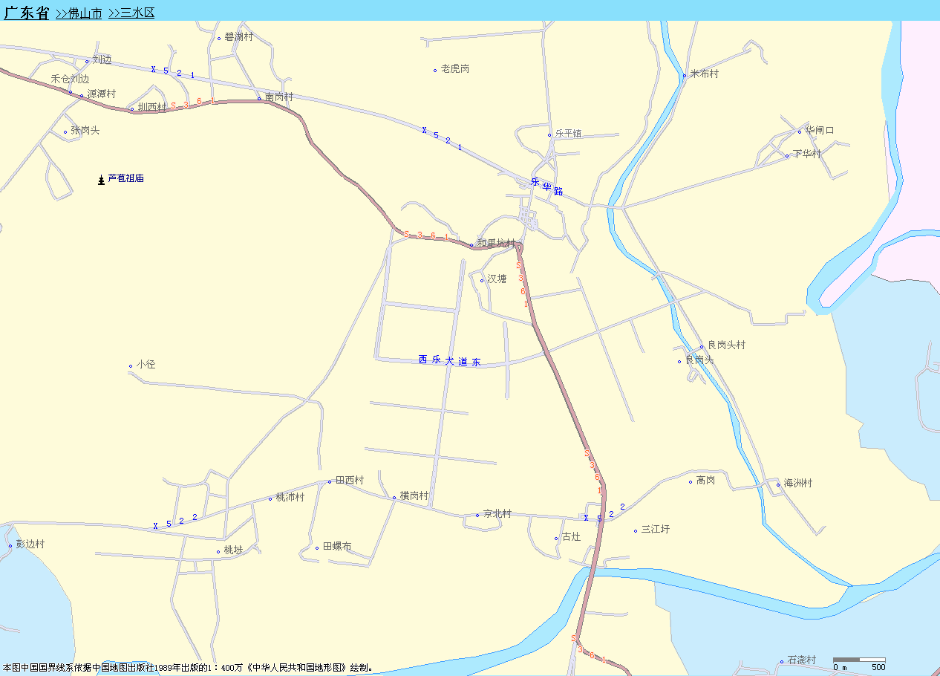
华布村委会
蔗元坑
暨塘
三溪小学
乐平医院
三江市场
员工村
三江小学
西
南
涌

芦
乐平中心小学
苞
蚺蛇
涌
卫生服务中心
乐平中学

园区位置
乐

平
新世纪门诊部
管委会
涌

图2.3-1 园区内外主要环境保护目标图
田东
沙塘村
图例
比例尺
园区位置
敏感点
贤寮村
- 影响预测及环保措施与效果

3.1施工期环境影响预测与评价

3.1.1水环境影响预测与评价
园区在施工过程的废水主要来自暴雨的地表径流、建筑施工废水和生活污水。建筑施工废水包括地基、道路开挖和铺设、厂房施工过程中产生的泥浆水、机械设备运转的冷却水和洗涤水；生活污水包括施工人员的洗澡水、食堂用水和厕所冲洗水。施工期废水中主要的污染物是SS、COD_{Cr}、BOD₅、石油类等。建设项目施工过程产生的废水如处理不当，直接排入下水道则可能淤塞下水管网，而且会影响乐平涌、西南涌等的水质；工地内积水不及时排出，可能孽生蚊虫，容易传播疾病，会对环境造成一定的不良影响。此外，应重视施工期暴雨径流对周围环境所造成的影响。
项目在施工期间，建设单位应对施工单位进行有效的监督管理，要求施工单位严格执行国家和地方的有关规定，对施工期废水的排放进行组织设计，严禁乱排，含泥沙污水经沉砂池沉淀后排放，施工工地的粪便污水需经过化粪池处理；食堂污水经隔油隔渣处理达标后方可外排，严禁未经处理的废污水直接排放。

3.1.2环境空气影响预测与评价
本园区存在企业拆迁情况，在拆迁过程及其他新建企业施工期间对大气环境影响最主要的是扬尘。施工过程中扬尘不仅严重影响大气环境质量和景观，并影响在施工现场的作业人员和附近的群众的健康。建议采取以下防护措施：
(1)、洒水。
(2)、加强回填土方堆放场的管理。
(3)、运土卡车及建筑材料运输车应按规定配置防洒装备，装载不宜过满。
(4)、运输车辆加蓬盖。
(5)、对运输过程中洒落在路面上的泥土要及时清扫，以减少运行过程中的扬尘。
(6)、应严禁将废弃的建筑材料作为燃料燃烧。工地食堂应使用液化石油气或电炊具，不能使用燃油炊具。
(7)、施工结束时，应及时对施工占用场地恢复地面道路及植被。
因此，施工期带来的粉尘污染在采取适当的防尘措施后，其影响可以降低到较小程度，不会对周围环境空气敏感点造成较大的污染影响。

3.1.3声环境影响分析
在距离施工场界100米处的噪声值才能符合《建筑施工场界噪声限值》(GB12523-90)昼间标准的要求，但仍超出了夜间标准。由于本园区内搬迁/关闭的蜻蜓及维纳尔陶瓷厂邻近汉塘村，故以上地块的施工将对周围村庄的声环境产生一定的影响，因而应避免在夜间（22:00～次日凌晨6:00）施工。
建议从以下几方面着手，采取适当的实施措施来减轻其噪声的影响。
(1) 合理安排施工时间，制定施工计划。
(2) 合理布局施工现场。
(3) 降低设备声级。
(4) 采取个人防护措施。
(5) 减少施工交通噪声。
(6)在建设过程中应尽量选择远离敏感点的物料运输路线。

3.1.4固体废物影响
施工现场固体废物应设置临时固废堆场，及时收集处理，并由专车送到垃圾填埋厂填埋处理或者送去填路。生活垃圾应设置垃圾收集容器，派人专门收集，交由环卫部门进行处理。固体废物中的废机油、废润滑油和有机溶剂废物、废涂料等属于危险废物，应与建筑垃圾与生活垃圾分开收集，并交由专业公司回收处理。

3.1.5生态环境影响地质概况
1、施工期对土壤的影响
施工期由于机械的辗压及施工人员的践踏，在施工作业区周围的土壤将被严重压实，部分施工区域的表土将被铲去，另一些区域的表土将可能被填埋，从而使施工完成后的土壤表土层缺乏原有土壤的肥力，不利于植物的生长和植被恢复。
2、施工期的水土流失影响
园区建设施工场地在无任何水土保持措施的情况下，每平方米建设产生的最大水土流失量为4.343kg/m2•年。
施工期，要尽量求得土石方工程的平衡，作到没有弃土，做好各项排水、截水、防止水土流失的设计，做好必要的防护坡，防止水土流入低洼的鱼塘或河涌。
施工中，应合理安排施工计划、施工程序，协调好各个施工步骤，雨季应尽量减少开挖地面，并争取土料随挖随运，减少堆土裸土的暴露时间，避免受降雨的直接冲刷，暴雨期，应采取应急措施，覆盖新开挖的陡坡等。
● 在厂区施工场地，争取做到土料随填随压，不留松土，同时要开挖边沟、边坡要用石块铺砌。

3.2营运期环境影响分析

3.2.1地表水环境影响预测与评价
根据08年园区污水排放与现状污水排放对水环境影响对比分析，园区现状排污情况下各断面COD的最大浓度增量小于08年排污情况下的增量；各断面氨氮的最大浓度增量略大于08年排污情况下的增量，但这是由于水量较08年相比增加了3468t的原因。从预测数据表明2008年本项目通过专家评审后，环评提出的相关建议和措施建设单位已经开始采纳整改，虽然在这几年已有不少企业已经入驻，污水量也有较大增加，但是由于原有企业及新入驻企业采取了相应的污染防治措施，污染物排放量有所减少或增加量不大。园区企业目前已采取的污染防治措施对西南涌水环境均有一定的改善作用。
无论正常达标排放还是事故排放，本工业园区排放的各污染物在各考察断面处潮周期内最大浓度增量均很小，对西南涌水环境影响不大。这主要是由于以下原因造成的：新建后的西南水闸闸底槛高程-0.50m，枯水期北江水可以进入西南涌；西南涌支涌大棉涌、芦苞涌、左岸涌、乐平涌等都进行了不同程度的引水；西南涌进行了疏浚，涨潮时，白坭河分流进入西南涌的水量增多。因此，进入西南涌的水量增加，流量增大。相对于三水工业园区现有及建成后正常或事故排放时的污染物排放量，此流量具有很大的稀释能力。但是，由于西南涌各断面COD_{Cr}及W3处NH₃-N现状超标，在一系列碧水工程措施实施后，西南涌本底超标现象将得到解决），即使三水工业园区污水排放对水环境影响很小，西南涌各断面的CODcr和部分断面的NH₃-N还是出现了超标现象。

3.2.2环境空气影响预测与评价
1、近期园区内排放的TVOC和粉尘、SO₂、NO_{X}、烟尘贡献值较小，所占标准的份额较低，没有出现超标的情况，对关心点的贡献值均也较小，也没有出现超标情况。远期由于园区内排放的各项污染物均有所削减，其预测结果各项污染物贡献值均有所减少，没有出现超标的情况。
2、园区内现有项目执行相关标准或环评及其批复要求，设置环境防护距离；以后新引进的项目根据具体项目的环评要求设置。新建设项目应充分考虑对这些敏感点的防护距离要求。
3、根据以上分析，本项目在大气环境影响方面可行。

3.2.3园区的环境噪声影响预测与评价
通过采取有效措施后，园区生活噪声和交通噪声不会对周围环境产生明显的不良影响。另外现状监测也表明，工业园建设至今，已经建设7-8年时间，声环境质量基本上符合相关功能区的要求，影响不大。

3.2.4固体废物环境影响分析
本园区产生的生活垃圾由卫生清洁部门负责，收集后统一清运至生活垃圾填埋场处理；对一般工业固废中可回收利用的部分尽可能回用，其余不能回用的交由环卫部门处理；危险废物应按照《危险废物转移联单管理办法》和《危险废物转移联单制度》等相关文件的要求，并交由具有危险废物处理资质的单位处理。区内企业应全面推行有毒有害固体废物的排污申报以及排污收费制度，对固体废物的产生、利用、收集、运输、贮存、处置等环节都要有追踪性的帐目和手续，并纳入环保部门的监督管理，使工业区固体废物由产生至无害化的整个过程都得到控制，保证每个环节均对环境不产生污染危害。
经上述措施处理处置后，本园区产生的固体废物对环境影响不大。

3.2.5生态环境影响分析与评价
综合以上的分析，园区建成后采取相应的生态防护措施后，对周边的陆生生态环境和水生生态环境的影响不大。

3.2.6地下水环境影响分析
园区开发运作期间对所在区域地下水环境质量影响较小，没有改变区域地下水水质功能现状。

3.3规划调整建议及环境影响减缓措施

3.3.1规划调整建议
1、临近居民居住区的工业用地（未建地）不引进排放无组织废气和高噪音的工业，已建工业区四周设置50米绿化带，严禁将有较大大气污染、噪声污染的企业安排在靠近居民生活四周区，企业厂界与居民区边界应符合卫生防护距离标准或项目环评核算及环评批复的卫生防护距离要求。调整后的用地平衡见表3.3-1。
2、建议增加工业区四周尤其是靠近居民区一侧的绿化，减少对环境敏感点的影响。
3、本园区的能源结构调整应逐渐由煤、油转向以天然气、电力等清洁型能源结构。
针对园区选址存在的环境制约因素，提出以下解决方案。
1、因此需加快旧区排水管网的改造、确保废水进入南部污水处理厂处理，预计2015年前全部完成。
2、工业园区优先引进汽车零部件、机械、医疗器械行业等废水产生量比较少的行业。
表3.3-1 规划调整后的园区用地平衡表
序号 | 代码 | 用地名称 | 面积(公顷) | 所占比例（%））
1 | R31 | 三类居住用地 | 16.07 | 3.73
2 | C21 | 商业设施用地 | 21.66 | 5.02
3 | M2 | 工业用地 | 311.61 | 72.22
4 | G22 | 防护绿地 | 25.48 | 5.90
5 | S | 道路广场用地 | 48.31 | 11.20
6. | E61 | 村镇居民用地 | 8.30 | 1.92
合计 |  |  | 431.43 | 100

3.3.2园区现有企业环境综合整治方案
一、园区各企业工业废水、生活污水的治理措施
集中污水处理厂及管网建设滞后是园区存在的环境问题之一。园区应加快旧区排水管网的改造、确保废水进入南部污水处理厂处理，2015年前全部完成。
1、三水中心科技工业区南部污水处理厂概况
三水中心科技工业区南部污水处理厂位于本园区的南面。该污水处理厂首期工程（2010年）规模为5万m3/d，二期工程（2013年）为10万m3/d，远期（2020年）规划处理规模达到20万m3/d，工程总占地面积为112035平方米，首期工程总投资估算为8838.13万元，采用BOT运营模式投资建设，现已完成建设，处于试运行阶段。
南部污水处理厂二期扩建，借此机会，对现有污水处理设施进行改造，增加深度处理设施，将出水标准由现在的地标一级和城镇污水处理厂一级B标准提高到地标一级和城镇污水处理厂一级A标准，进一步削减污染物的排放量。
2、重点企业厂内预处理方案
工业园区现有企业中有以下行业废水需进行预处理后再排入三水中心科技工业区南部污水处理厂进行处理，具体如下：
金属制品业和金属冶炼及压延加工业部分企业有表面处理工序，产生的酸洗、碱洗废水，需在企业内进行酸碱中和预处理，如佛山市三水华劲不锈钢有限公司、佛山市三水联钢金属制品有限公司。另外对于有酸洗等表面处理，日产生废水100吨以上企业，安装在线监测装置监控PH、COD等指标，确保南部污水处理厂的进水安全。
二、企业再生水利用的建议
对于各企业产生的清洗废水和冷却废水，特别是钢铁制品、金属压延、非金属制品等行业，厂内应该建设再生水处理设施，处理后回用，减少废水的排放量。
三、重点控制重金属排放。
园区禁止引入含金属表面处理、有重金属污染物排放的建设项目，对现有排放重金属企业进行控制，逐步减少重金属污染物的排放。
四、园区内地表径流污染的控制
园区排水采取雨污分流制，建议建设沉淀池，雨水收集后先经沉淀池沉淀再排入西南涌。工业园建成区下垫面保持清洁，以清洁为主，减少冲洗；改善整个园区环境质量，减少降尘量；加强环境监督管理，减少园区内生产废水和生活污水的无组织排放。
五、大气污染防治措施
1、采取合理的能源政策，调整能源结构
2、控制燃料含硫率
3、调整产业结构，对高能耗、高污染企业进行搬迁/关闭
4、提升工业废气的治理技术水平
5、对建设项目的排放源高，应控制在适当的高度以上
6、生活燃气和机动车尾气污染的控制
六、噪声污染防治措施
(一)、工业噪声防治措施
工业噪声主要来自生产车间和通用设备的各类噪声源。根据《工业企业卫生设计标准》（GBZ 1-2002）的要求，企业生产车间在设计管理时应符合下列要求：
尽可能选用低噪声型的设备和装置。
具有生产性噪声的车间应尽量远离其他非噪声作业车间、行政区和生活区。
噪声较大的设备应尽量将噪声源与操作人员隔开。
产生强烈振动的车间应有防止振动传播的措施。
噪声与振动强度较大的生产设备应安装在单层厂房或多层厂房的底层，对振幅、功率大的设备应设计减振基础。
产生强烈振动的车间应修筑隔振沟。产生噪声和振动车间墙体应加厚。
建议在工业区与居民点之间应设立不少于50m的防护林带。
(二)、交通噪声防治措施
公路的交通噪声是工业园主要的噪声来源，主要通过绿化带隔声。同时，在公路与居民区、办公场所之间应规划合理的退缩距离，设置绿色声屏障，以减少噪声的污染。
七、固体废物污染防治措施
①生活垃圾的处理：生活垃圾应进行分类收集，建设防雨设施，储存的时间不宜超出1天，交由当地的环卫部门统一清运处理，最终交由生活垃圾填埋场进行卫生填埋。
②一般工业固废：应加强有用成分的回收利用，减少废物产生量。另外，园区产生的一般工业固废，必须按照《一般工业固体废物贮存、处理场污染控制标准》（GB18599-2001）有关规定暂时储存。
③对于危险废物的处理处置，园区各企业应严格按国家环保部及发改委第1号令《国家危险废物名录》、粤环（97）177号文关于《广东省危险废物经营许可管理暂行规定》和《广东省危险废物转移报告单管理暂行规定》中的有关要求实施，全面推行危险废物排污申报以及排污收费制度，对废物的产生、利用、收集、运输、贮存、处置等环节都要有追踪性的帐目和手续，并纳入环保部门的监督管理，集中收集给具有《危险废物经营许可证》的单位进行安全处置，使危险固废由产生至无害华的整个过程都得到控制，保证每个环节均对环境不产生污染危害。

3.4环境风险评价

3.4.1风险识别和源项分析
通过对园区现有企业的调查，并结合园区的规划定位情况，可以看出本工业园区属于影响小、干扰少的工业项目用地，存在危险物质和较大的危险源的可能性较小。本次风险评价等级定为二级。
参照《建设项目环境风险评价技术导则》（HJ/T169-2004），评价范围为以本园区边界外延3公里范围。
本园区环境风险主要是园区污水管网的环境污染事故风险和入园企业危险化学品环境污染事故。园区可能涉及的主要物料LPG、天然气、柴油、各类酸、碱等化学物品具有潜在的危险性和毒性，属于具有风险事故的危险物料。根据化学品储罐及生产装置环境风险的调查统计资料，可确定各类环境风险事故的最大可信事故源项，具体结果详见表3.4-1。
表 3.4-1 最大可信事故源项
序号 | 装置 | 危险物质 | 最大可信事故源项 | 事故的可能概率
1 | LPG、天然气贮罐、管道 | LPG、天然气 | ①遭遇雷击产生火花；  ②强烈外力产生火花；  ③电气路线接触不良或短路产生电火花；  ④操作环境出现明火等引起火灾并引起爆炸。 | 0.003%
2 | 酸再生站储罐区储罐 | 盐酸 | ①储罐的底部与地板连接处的角焊缝破裂，导致油品漏出；  ②罐体的避雷接地设施损坏，从而遭雷击；  ③罐区出现明火；  ④冒罐、超压、抽送导致贮罐损坏；  ⑤厂区发生火灾事故从而导致罐损坏。 | 0.06%
2 | 酸再生站储罐区储罐 | 硫酸 |  | 0.06%

3.4.2环境风险事故环境影响分析
若园区污水管网发生环境风险事故，废水未经处理直接排入西南涌，会影响下游沿河村镇的农业灌溉用水，因此必须采取措施，避免污水的事故排放，避免园区污水未经处理直接排放入西南涌。
园区可能存在的LPG、天然气危险物料具有火灾爆炸特性，属甲类火灾危险性物品，可能发生的事故类型为火灾、爆炸。园区可能存在盐酸、硫酸、氢氧化钠等具腐蚀性物质的储罐，它们均具泄漏事故环境风险。
入园企业化学品因环境风险事故泄漏或排入西南涌，将危害西南涌水环境安全和水生态的安全，影响下游沿江村、镇居民、工业、农业生产用水安全。
泄漏的化学品如HCL、挥发性有机物等还可能进入环境空气中，对园区企业员工及周围村庄人群造成空气污染，损害附近人群健康。

3.4.3环境风险事故回顾性评价
本园区自2003年建立至今，未收到居民投诉，未发生火灾、泄漏等环境风险事故。

3.4.4环境风险事故防范措施

3.4.4.1园区水环境风险事故防范措施
(1)、组织机构建设； (2)、事故防范设施建设；(3)、事故防范管理系统建设

3.4.4.2入园企业水环境风险事故防范措施
①、消防水收集系统建设：在厂区清水管网、污水管网、雨水管网最终排放口处设置消防水收集系统。
②、设置排水切断设施：在厂区清水管网、污水管网、雨水管网最终排放口处设置安装切断设施。
③、在厂区主体装置区、易燃、易爆物质及有毒、有害物质储存区如油化各类罐区等之间设置隔水围堰。
④、分析环境事故状态下污染物可能排放方向和进入环境的途径，制定企业在发生事故、泄漏、爆炸等非正常状态下排放各类污染物的处理、处置措施和应对方案，以减少事故状态和消除环境事故发生状态下污染物对水体环境造成的影响程度和影响范围。

3.4.4.3入园企业化学品环境风险事故防范措施
园区环境风险主要源于污水管网系统破损造成大量污水外溢以及各类有毒有害物质和易燃易爆物质的泄漏或火灾、爆炸引起的环境污染事故。

3.4.4.4污水管网系统水环境风险事故防范措施
(1)、应重视管网及泵站的维护及管理，防止泥沙沉积堵塞而影响管道的过水能力。
(2)、管道衔接应防止泄漏污染地下水和掏空地基，防止泥沙沉积堵塞，淤塞应及时疏浚，保证管道通畅，同时最大限度地收集生活污水和工业废水。
(3)、污水干管和支管设计中，选择适当充满度和最小设计流速，防止污泥沉积。
(4)、污水管网应制定严格的维修制度，园区各企业应严格执行国家、地方的有关排放标准。

3.4.4.5易燃易爆物质环境风险事故防范措施
(1)、储罐区、加油站距邻近建筑物的防火距离须满足消防防火设计规范要求。
(2)、储罐及建筑物采用防雷接地措施，设备管线设置防静电接地装置，关键岗位和疏散处设应急事故照明灯，储罐设液压安全阀、阻火呼吸阀。
(3)、罐区电器设备，选用防爆电器仪表。爆炸危险区域中电气设备的防爆等级不低于相应设计规范的要求。
(4)、消防泵房与储罐区按规范要求保持一定安全距离。
(5)、罐区内每个罐组四周均设钢筋混凝土防火墙，罐组内根据需要设置隔堤，隔堤高度均比防火堤低0.2米，防火堤内侧表面喷涂SJ-1型高温隔热防火涂料，厚度3cm，表面压实抹光，防火堤设变形缝，缝内用耐火岩棉填充等等。建筑物之间应有足够的安全距离，危险场所建筑物和地面采用耐火不发生火花材料，且在防爆区内严禁有地下空间，以免易燃气体积聚。
(6)、罐区内设计可燃气体浓度监测和火焰监测探头，对可燃气体浓度进行实时监测报警。储罐和工艺管道设置安全阀，受热异常升温时能及时泄压，储罐上还设置喷淋降温装置。储罐设置清晰可见的液位计，设置液位高位报警，可燃气体、有毒气体浓度检测、报警和自动封闭系统。设置完善的消防系统。一旦发生火警，消防系统可立即启动。
(7)、装卸区事故风险防范特别措施：
装卸作业期间，禁止使用非防爆型电器设备和会摩擦产生火花的金属工具。严禁携带火种、手机及其他易燃易爆物品进入装卸区。禁止穿铁钉鞋和化纤服装进入装卸区；卸区作业人员禁止使用化纤棉纱。夜间装卸应使用防爆型安全照明设备。装卸点50m的范围定为禁火区。如遇雷鸣电闪或附近发生火警应立即停止装卸作业。

3.4.4.6有毒有害化学物质环境风险事故防范措施
(1)、设置收集沟和收集池。
(2)、设置围堰：在大型的储罐区设置围堰防止泄漏的化学物质四处溢流。
(3)、设置消防废水截断阀和消防废水收集池。
(4)、加强化学物质的储存、使用、装卸的管理，减少其泄漏污染可能性。

3.4.4.7化学品运输环境风险事故防范措施
化学品运输环境事故防范措施主要包括：化学品运输必须采用专用合格车辆，并配备押运人员，运输人员及押运人员需持证上岗，车辆不得超装、超载，不得进入危险化学品运输车辆禁止通行的区域、确需进入禁止通行区域的，应当事先向当地公安部门报告，并按公安部门指定的行车时间和路线进行运输，做到文明行车；在运输车辆明显位置贴示“危险”警示标记；不断加强对运输人员及押运人员的技能专业培训。

3.4.4.8重点行业风险事故防范措施
（1）化工行业风险事故防范措施
化工行业主要存在的风险为化工原料在运输、装卸、储存及使用过程中存在操作不当或自然灾害等原因造成泄漏甚至引起火灾和爆炸的风险。化工行业由于物料泄漏引起的污染可能有中毒、火灾、无组织废气挥发、对水体的污染、二次污染影响等；化工行业风险事故防范措施主要为火灾、爆炸的防范措施；运输、装卸等环节的环境风险防护措施；此外，化工行业类企业还能通过采取厂区平面布置的对策措施、设备风险对策措施、生产厂房的风险预防对策措施、物料储存风险预防对策措施等来对建设项目的各个方面潜在的危险有害因素进行有效预防和避免事故的发生。
（2）金属制造行业风险事故防范措施
金属制造行业风险事故防范措施主要为废物、危险品处置的环境风险防治措施；火灾的防范措施；此外，金属制造行业类企业还应加强对厂内危险性物质和风险源的管理，建立危险性物质动态管理信息库、重点风险源动态管理信息库、移动危险源管理信息库等。
（3）电子器材制造行业风险事故防范措施
电子器材制造行业风险事故防范措施主要为运输、装卸等环节的环境风险防护措施；火灾、爆炸的防范措施等。

3.4.5应急预案

3.4.5.1园区环境风险事故应急预案
(1)、园区环保部门按下列程序和内容响应：
①、开通与事故现场应急指挥部、相关专业应急指挥机构的通信联系；
②、立即向上级环保部门报告突发环境事件基本情况和应急救援的进展情况；
③、通知有关专家组成专家组，分析情况。；
④、派出相关应急救援力量和专家赶赴现场参加、指导现场应急救援。
(2)、园区环境事件指挥机构接到环境事件信息后，主要采取下列行动：
①、启动并实施本部门应急预案，及时向主管部门报告并通报环保局；
②、启动应急指挥机构；
③、协调组织应急救援力量开展应急救援工作；
④、需要其他应急救援力量支援时，向主管部门及当地政府提出请求。
(3)、信息报送与处理
(4)、指挥和协调
(5)、应急监测
(6)、信息发布
(7)、安全防护
(8)、应急终止

3.4.5.2入园企业环境风险事故应急预案和计划
一、应急救援机构、组织人员和职责
事故风险源可能有： LPG贮罐、氢气及盐酸、废酸及氨水储罐等。
(1)、应急救援机构设置与职责
①、指挥机构
成员：厂办公室主任、安环科主任、设施科主任、仓储部长、人事保卫部主任、财务部主任，以及各生产车间的车间主任；
②、指挥部职责
A、负责公司“事故应急救援预案”的制定和修订。
B、组织应急救援专业队伍，组织实施和演练应急预案。
C、检查督促做好重大事故的预防措施和应急救援的各项目准备工作。
D、发生重大事故时，指挥部成员立即到位，负责全公司应急救援工作的组织和指挥，由指挥部发布和解除应急救援命令、信号。
E、组织救援队伍实施救援行动。
F、向上级汇报和向友邻单位通报事故情况，必要时向有关单位发出救援请求，协调救援及周边民众撤离问题。
G、组织事故调查，总结经验教训。
(2)、应急机构图
总指挥
副总指挥
生产调度组
消防抢险组
设备抢修组
安全保卫组

二、报警、通讯联络方式
(1)、通讯设备及通讯网络
各公司内应配有报警总机、电话分机和对讲机数台，分布在公司各生产部和职能部门，可随时与消防队联系。
(2)、信号规定：发生事故、通过现场报警、广播、对讲机、报警总机及电话报告信息。
(3)、公布事故应急指挥部成员的联系电话
三、环境事故应急设施及器材的配置
(1)、盐酸、废酸储罐周围设置收集沟和收集池，以收集泄漏的液体。(2)、消防供水系统 (3)、贮罐区设固定泡沫灭火系统，贮罐区四周安装DN65/DN100泡沫消火栓10座。(4)、消防废水临时贮存设施 (5)、喷淋水冷却却设施 (6)、灭火器配置 (7)、灾报警器配置 (8)、疏散、警戒、医疗救护器材配置 (9)、在指定位置上配有防毒面罩、隔热防护服。
四、应急救援保障
(1)、内部保障 (2)、外部救援
五、应急反应程序
发现或发生紧急情况，必须先尽最大努力做出妥善处理，同时向有关方面报告，需要时，先处理后报告。工艺机电设备等发生异常情况时，应迅速采取措施，并通知有关岗位协调处理，必要时，按步骤紧急停车。发生停电、停水、停汽时，必须采取措施，防止系统超温、超压、同时尽快通知相关岗位，并向上级报告。
六、应急环境监测、抢险、救援及控制措施
人员编制
个人防护
进入现场
采样监测
分析鉴定
上报结果
持续监测
七、人员紧急疏散、撤离
(1)、发生重大事故可能对厂区内外人群安全构成威胁时，必须在应急救援指挥部统一指挥下，紧急疏散与事故应急救援无关的人员。
(2)、公司在最高建筑物上设立“风向标”。疏散的方向、距离和集中地点，必须根据不同事故做出具体规定，总的原则是疏散安全点处于当时的上风向。
(3)、当事故可能威胁到厂外居民（包括相邻单位人员）安全时，应急指挥部应立即和当地有关部门联系，引导人员迅速撤离到安全地点。
(4)、当一级警报发出后，全体员工关闭正在操作设备，按照《紧急疏散示意图》到指定地点集合。
(5)、厂区内所有工作人员必须熟悉有关疏散程序，撤离前应按要求关闭有关的设备和设施，必须在事故应急救援指挥部的统一领导下，严守纪律，通力合作，确保紧急疏散、撤离工作正常有序地展开。
八、受伤人员现场救护与救治
(1)、受伤人员检伤分类分离 (2)、依据检伤结果对患者进行现场紧急抢救方案
九、清理泄露物料
泄露物料可能有盐酸、废酸及氢氧化钠等，这些物料具一定的挥发性，且具较强的腐蚀性必须收集清除，不可外排环境。LPG为易燃物，应小心清除。
厂区的消防废水应引入消防废水临时存放池内，经引至废水处理站处理，经环保部门监测其污染物浓度达到排放标准后，方可外排环境；达不到排放标准的不得外排。
十、事故应急救援终止程序
(1)、应急救援终止的条件 (2)、应急救援终止的程序 (3)、应急救援终止后的行动
十一、应急培训计划
(1)、应急救援人员的培训 (2)、员工应急响应的培训 (3)、周边单位和人员应急响应知识的宣传
十二、演练计划
①、落实应急救援组织。每年初根据人员变化进行组织调整，确保救援组织的落实。
②、按照任务分工做好物质器材准备，专人保管，定期维修，使其处于良好状态。
③、每月定期检查应急救援工作落实情况及器材管理、维护情况。
④、每年1次由公司应急救援指挥部牵头进行的公司消防联合演习。

3.5环境影响经济损益分析结论
本工业园区建成后，通过环保设施的运行可有效地控制生产过程排放的污染物，实现污染物“达标排放”和“总量控制”要求。环保设施可大大减少SO₂、酸雾、烟尘及NOx等有害气体的排放量；每年输送工业废水及生活污水共340万吨，减少排放CODcr894t、SS 641t、NH₃-N 35t、TP20t。交由有资质单位处理的危险废物（化学残渣、某些包装材料、污水处理产生含重金属的污泥等）为3652.53吨/年、交由环卫部门统一清运的生活垃圾为3690吨/年。本工业园区水环境损失每年约为41.95万元。本园区每年因废气所排放的大气污染物造成的大气环境总损失约为532.95万元/年。采取相应措施后，所造成的声环境影响大为减少，故项目造成的声环境损失很小。本工业园区带来的经济效益大，社会效益明显。而其环境影响直接经济损失约为544.3万元/年，这与工程带来的总体经济效益相比是较小的。因此从环境经济的角度出发，本工业园区的建设是可行的。

3.6环境管理环境管理与监测计划

3.6.1环境保护管理机构
园区的环境保护管理应实行“分级管理、分工负责、归口管理”的管理体制。
建设期，园区环保机构应负责对投资建设项目进行环境保护的初步审查工作，并对园区建设期的环境影响进行监督管理；在园区运行期，园区环保管理以环保设施正常运行为核心；同时对区内企业进行定期的巡回监督检查，并配合上级环保部门共同监督园区的环境行为，加强监督污染防治对策的实施；园区环保机构还需督促、核准产业与园区发展的相符性，对于一些不适应当前的发展的产业应督促其运用清洁的手段进行转换，而一些已不符合国家产业政策的企业则应予以淘汰；园区环保机构还应对保障园区环保设施的正常运行负责；并利用监测分析化验手段，掌握园区环境管理和环保设施运行效果动态情况；通过采取相应的技术手段，不断提高污染防治的水平。

3.6.2环境管理内容
（1）监督落实园区内项目环保先行的审批制度
（2）推行动态管理
（3）落实目标管理岗位责任制
（4）协助佛山市三水区环境监测站做好常规环境监测工作。
（5）负责监督区域内环保公建设施的运行、维修，以确保其正常稳定运行，并接受环境保护主管部门的监督管理，定时向佛山市三水区环保局汇报工作。
（6）当园区内企业出现意外污染事故时，协助参与污染事故的调查与分析，并负责对污染进行跟踪监测，采取污染处理措施，减小污染事故对环境的影响程度。

3.6.3监测计划
  - 水污染源监测
监测点布设：废水排放口
监测项目：pH、水温、SS、DO、BOD₅、COD、氨氮、总磷、石油类、挥发酚、氰化物、六价铬、铜、铅、锌、镉、各企业特殊水质污染物等。
监测频次：a、排污口监测频率：废水排放要连续监测，安装在线监测仪，在线监测仪应至少包括废水量和COD。在线监测仪必须与市环保部门实现联网，以使市环保部门随时掌握园区的废水排放情况。b、每季进行一次采样监测，一年四次。
  - 大气污染源监测
- 监测点设置：对园区大气环境质量，设置2-3个常规监测点。
- 监测频率：每季进行一次采样监测，一年四次。
- 监测项目：废气和大气环境质量监测项目见表3.6-1。
表3.6-1 大气环境监测项目
类 别 | 监 测 项 目
烟气污染源 | SO₂、NO₂、烟尘、烟气量、烟气温度
环境空气质量 | SO₂、NO₂、PM₁₀、酸雾

  - 噪声源监测
在园区靠近居民区的边界和园区内办公区与生产区的边界设点监测，每季监测一次。对区内强噪声源，按《环境监测技术规范》（噪声部分）布点监测，每季监测一次。
  - 地下水监测
（1）监测项目： pH、高锰酸钾指数（COD_{Mn}）、氨氮、大肠菌群、镍和镉。
（2）监测位置：共监测3个点位，分别位于汉塘村、古灶村和沙东村。
（3）监测频率：每年进行一次采样监测。

3.6.4规范排污口
① 废水排放口
每个项目排污水口原则上只设1个，排污口位置根据实际地形位置和排放污染物的种类情况确定，排放一类污染物的应设置在车间出水口，排放其它污染物的应设置在企业的总污水排放口或污水处理设施的出水口，且应在企业边界内侧。
② 废气排放口须符合规定的高度和按《污染源监测技术规范》便于采样、监测的要求，设置直径不小于75mm的采样口。
③对固定噪声源进行治理，并在边界噪声敏感点，且对外界影响最大处设置标志牌。
④一般固体废渣（如粉煤灰等）应设置专用堆放场地，并采取防止二次扬尘措施：有毒有害固体废物必须设置专用堆放场地，有防扬散、防流失、防渗漏等措施。
⑤环境保护图形标志牌由国家环保部统一定点制作，并由环境监理部门根据企业排污情况统一向国家环保部订购。

- 公众参与和调查分析

4.1公众参与目的和意义
(一)、使项目方通过环评工作同公众之间建立双向信息交流关系，增加建设单位与公众的联系，使项目能被公众充分认识，促进项目顺利实施；
(二)、为公众提供表达对项目处理重大或敏感环境问题意见的机会，建立项目方、政府机构听取公众意见的渠道，使建设单位和政府机构了解公众关注主要问题及其价值观，为政府决策提供技术支持；
(三)、保障项目环境决策的合理性，促进公众接受实施各项环保措施，提高环境质量；
(四)、保护公众的环境权益，提高项目社会、经济和环境效益。
公众参与强调的是项目各方与公众之间的联系和交流的重要性，是环境评价工作中的一个重要组成部分，是完善决策的一种有效方法，它有助于公众加深对建设项目潜在影响的了解，有助于确定替代方案或设计方案以及减缓污染的措施，有助于更广泛地取得建设项目周围地区群众的理解和支持。

4.2公众参与的方法
参照《环境影响评价公众参与暂行方法》（环发【2006】28号）和《广东省建设项目环保管理公众参与实施意见》（粤环【2007】99号）的规定，本评价于承担环境影响评价工作后7日内(2007年8月14日-2007年9月20日)，在乐平镇政府、乐平镇广播电视台和广东省环境工程装备信息网http://www.geeein.com.cn上向公众发布了包括建设项目的名称及概要、征求公众意见的主要事项、公众提出意见的主要方式等内容在内的公告，以便了解社会公众对本工程建设的态度及本工程环境保护方面的意见和建议，详见图4.2-1～图4.2-5。
在环评报告编制完成后，根据2006年3月18日实施的《环境影响评价公众参与暂行办法》（国家环保总局环发2006【28号】）的规定，需要对本项目建设的实施情况进行公示以便了解社会公众对本工程建设的态度及本工程环境保护方面的意见和建议，于2008年2月2日-2008年2月28日，本评价在园区周边环境敏感点、《佛山日报》和网站http://www.geeein.com.cn上向公众公布了包括建设项目名称及概要、对环境可能造成的影响、预防或减轻不良环境影响的对策和措施、环评结论要点、公众查阅环境影响报告书简本及补充信息的方式和期限等内容在内的公告，详见图4.2-6～4.2-11。在在公示结束后采取实地访问调查，按公众调查要求的内容发放90份公众调查表（见表4.2-1），征询各有关群众对该项目建设的意见。综上所述，本项目的公众参与工作程序是合法的，采取的公示、调查表等方式有效并符合相关要求。
此外，根据广东环境保护局《关于广东佛山三水工业园区环境影响报告书审查意见的通知》（粤环审[2009]123号）的要求和专家复核意见的要求，本环评征求了下游的佛山市南海区和广州市的环境管理部门的相关意见，并补充了周边相关单位的调查表（见表4.2-2），回复及反馈情况见附件。

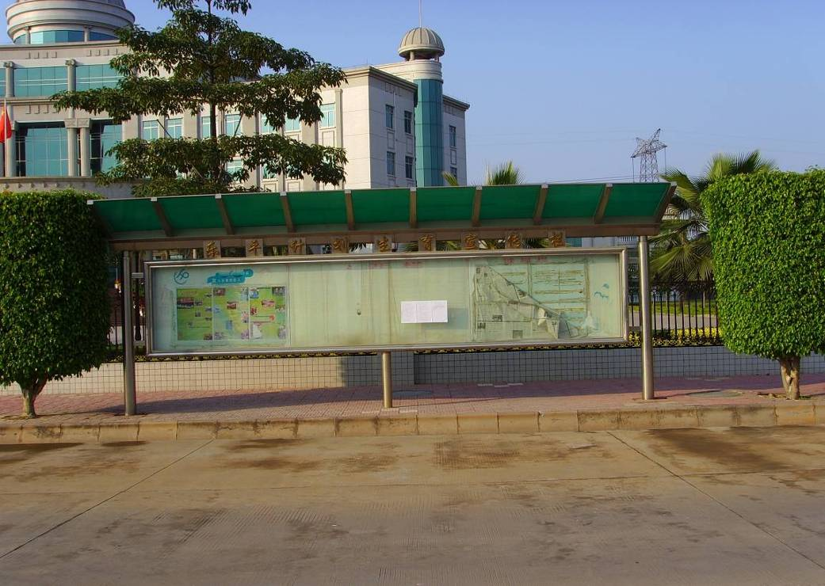
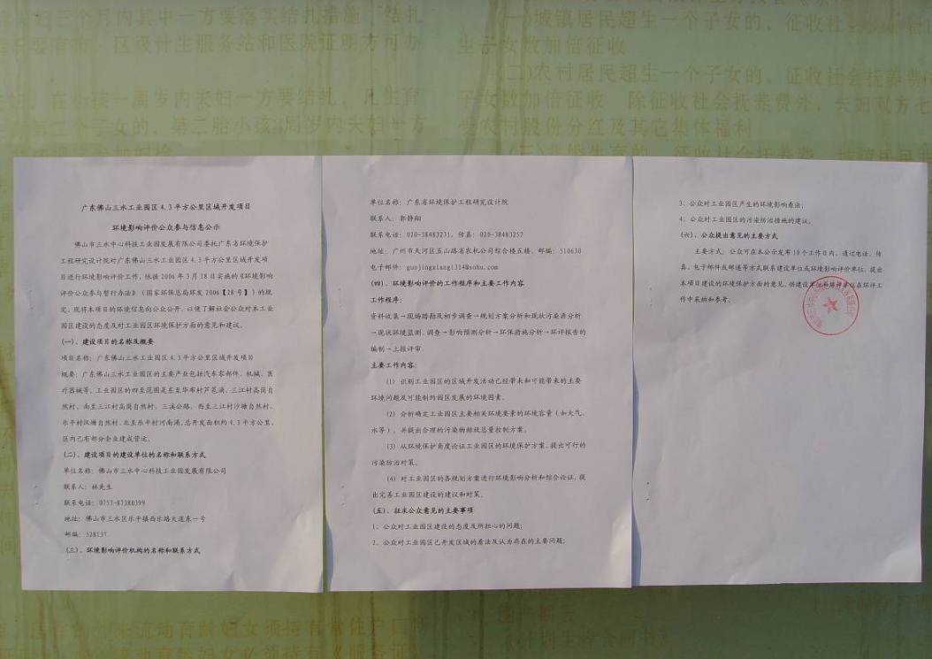
图4.2-1 项目在乐平镇政府的首次公示（一）
图4.2-2 项目在乐平镇政府的首次公示（二）

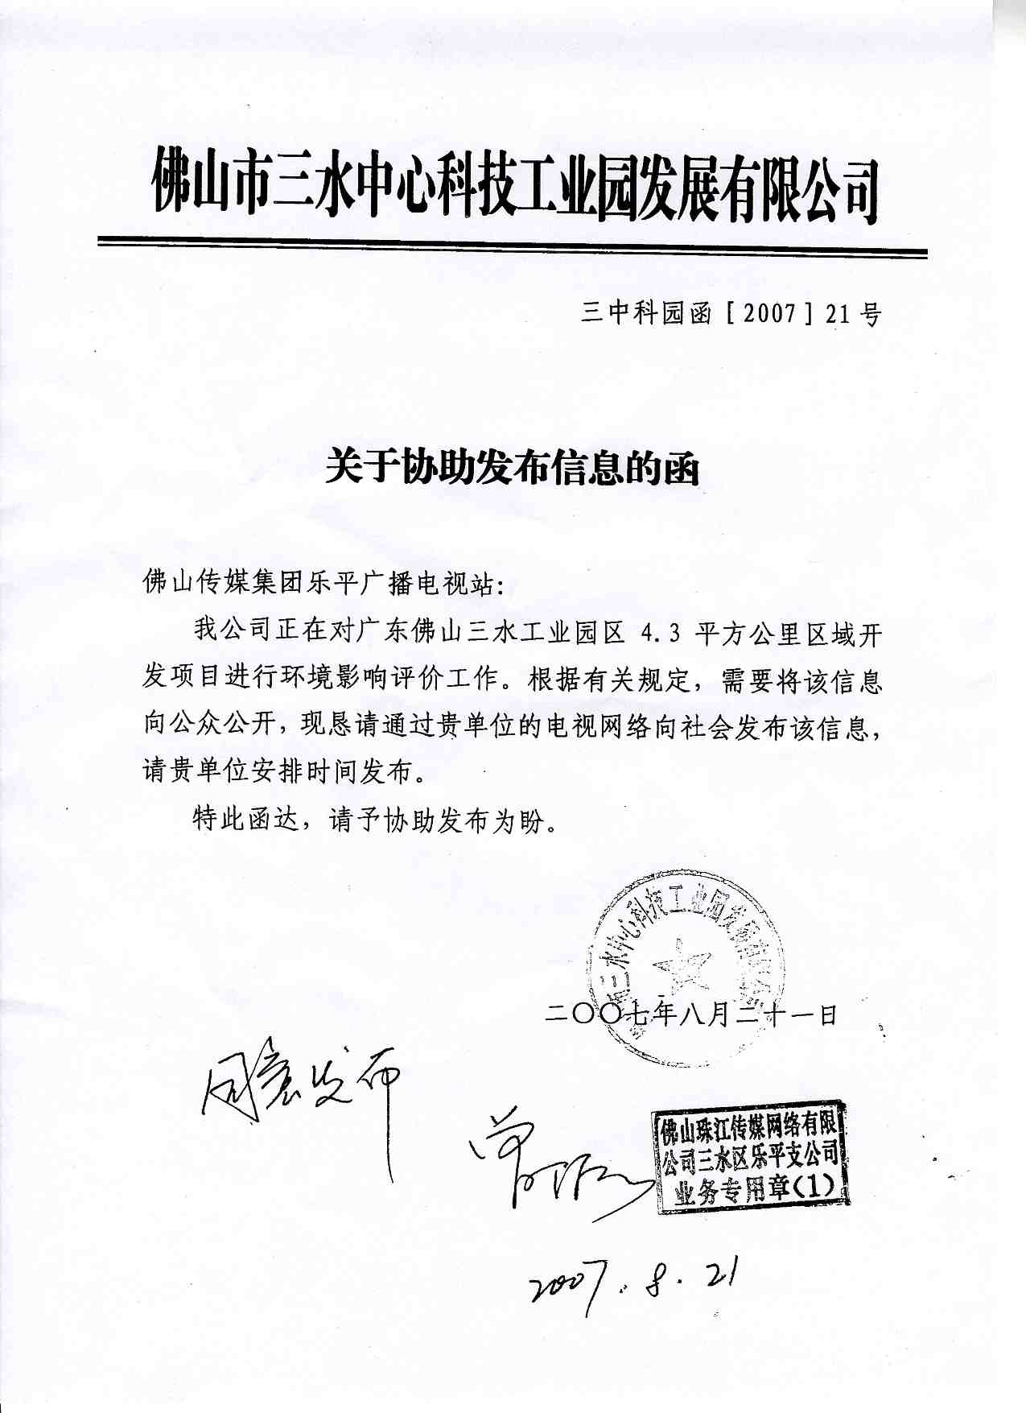

图4.2-3 项目在乐平镇广播电视台发布的证明文件

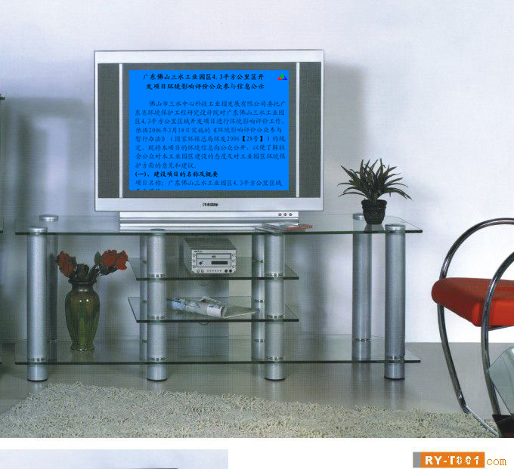
图4.2-4 项目在乐平镇广播电视台的公示相片

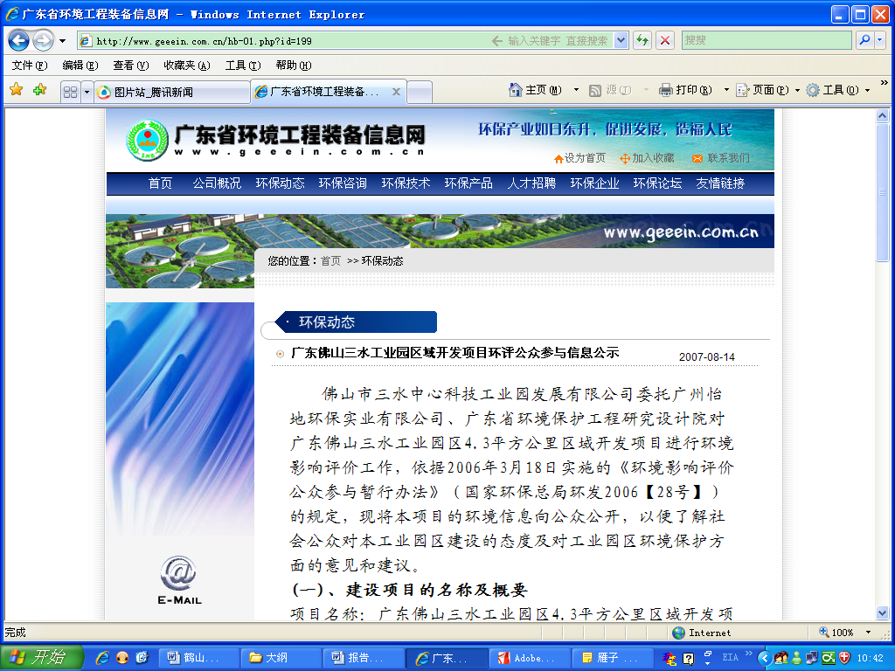
图4.2-5 项目在网站www.geeein.com.cn的首次公示截图

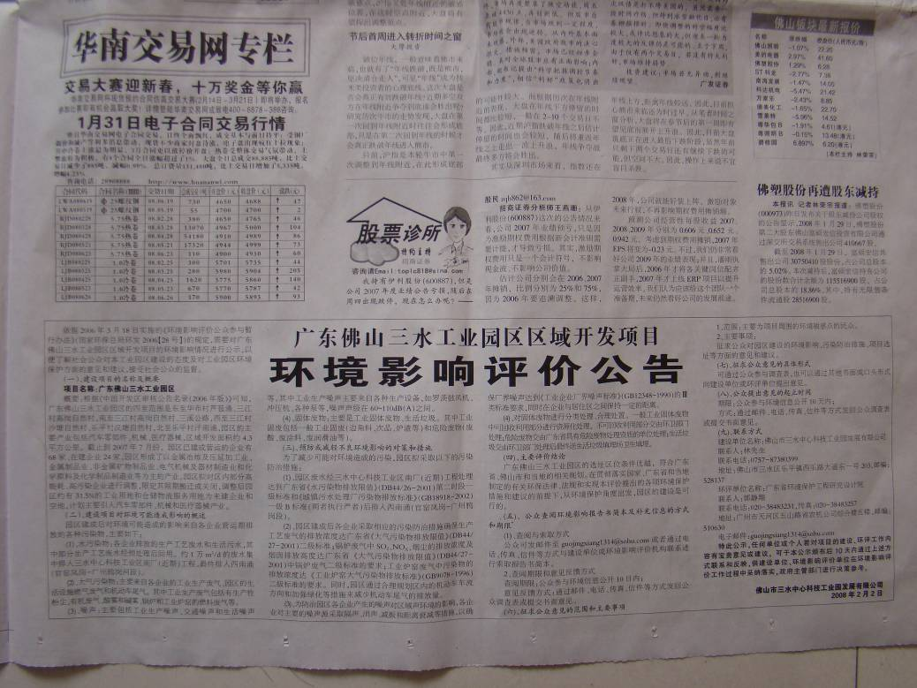
图4.2-6 项目在《佛山日报》的环评公众参与公告

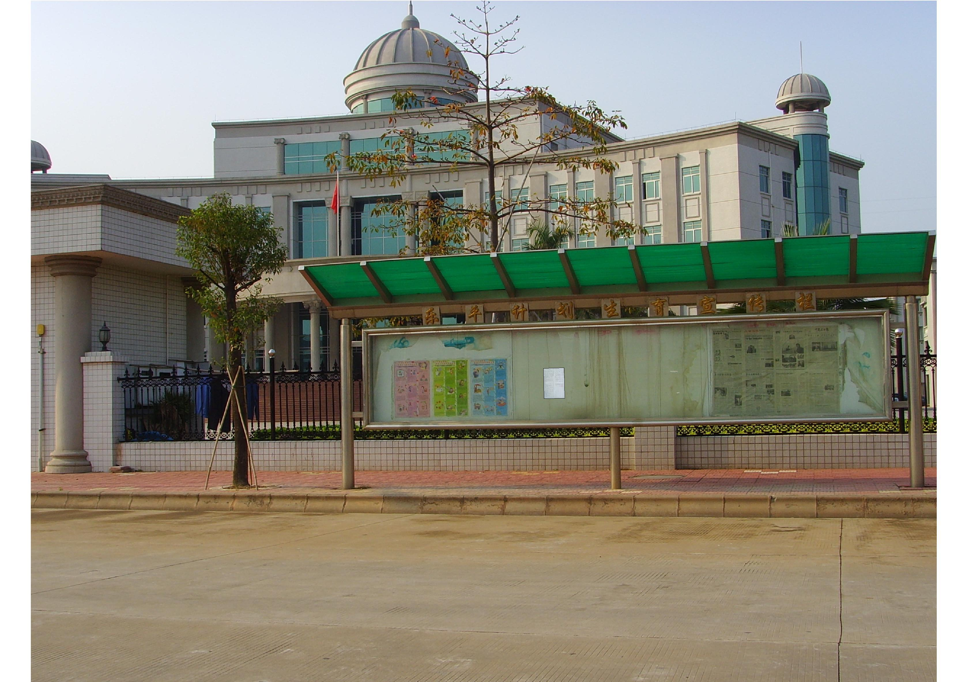

图4.2-7 项目在乐平镇政府的二次公示

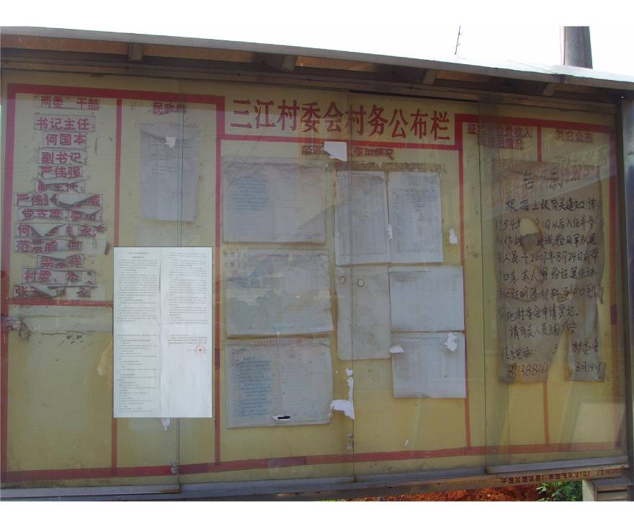

图4.2-8 项目在三江村委会的二次公示

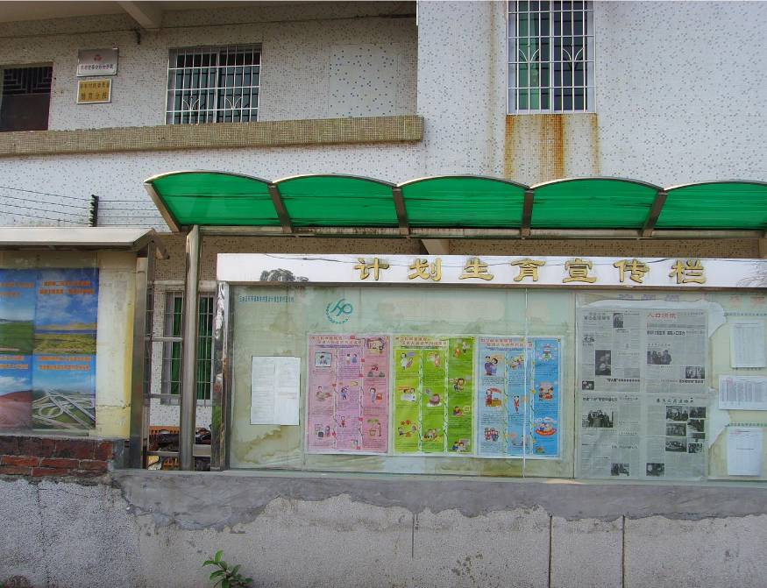

图4.2-9 项目在华布村委会的二次公示

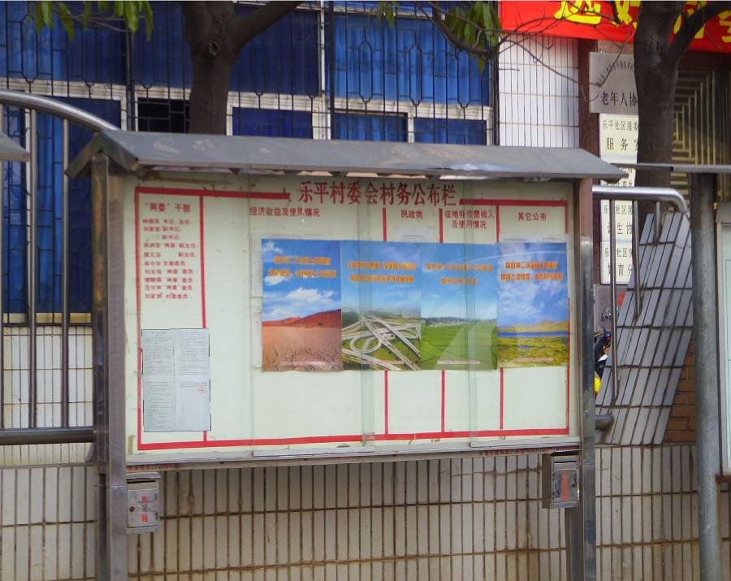

图4.2-10项目在乐平村委会的二次公示

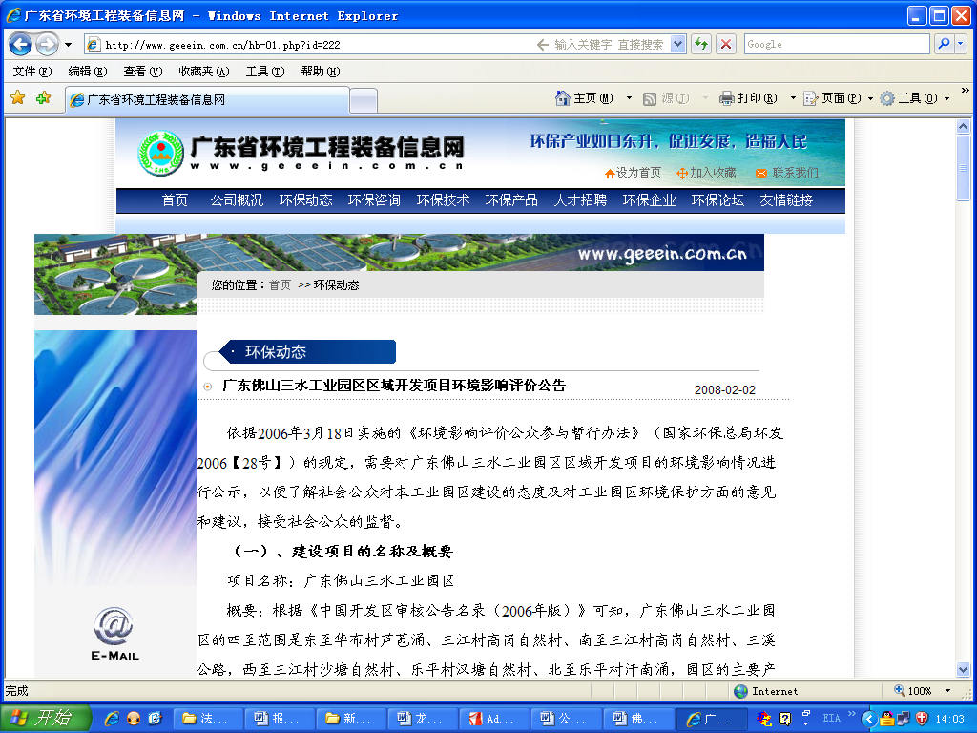

图4.2-11项目在网站www.geeein.com.cn第二次公示截图

表4.2-1 公众参与意见征询调查表
项目简介：广东佛山三水工业园区为《中国开发审核公告名录（2006年版）》中审核通过的开发区，园区的的四至范围是四至华布村芦苞涌、三江村高岗自然村，南至三江村高岗自然村、三溪公路、西至三江村沙塘自然村、乐平村、汉塘村，北至乐平村汉南涌，规划面积为431.43公顷。园区定位主导产业为汽车零部件、机械和医疗器械。现状已有以金属冶炼与压延加工业、金属制品业、非金属矿物制品业等为主的企业建成营运。
园区建成后对环境可能造成的影响：各企业排放的生产工艺废水和生活污水，约有1万m³/d的废水集中排入三水中心科技工业区南厂（近期）工程，最终排入西南涌（官窑凤岗－广州鸦岗河段）。园区各企业产生的工业生产废气、生活设施燃气废气和机动车尾气，主要影响项目周边的环境空气质量。园区噪声主要包括工业生产噪声、交通噪声和生活噪声等，可能影响园区内居民区和园区周界的声环境质量。固体废物主要有一般工业固废（边角料、次品、炉渣等）和危险废物（废酸、废涂料、废润滑油等）、生活垃圾。
园区拟采取的环境保护措施措施：园区废水经三水中心科技工业区南厂（近期）工程处理达广东省《水污染物排放限值》（DB44/26-2001）第二时段一级标准和《城镇污水处理厂污染物排放标准》（GB18918-2002）一级B标准（两者执行严者）后排入西南涌（官窑凤岗－广州鸦岗段）。各企业采取相应的污染防治措施确保生产工艺废气的排放浓度达广东省《大气污染物排放限值》（DB44/27-2001）二级标准；锅炉废气中SO₂、NO_{X}、烟尘的排放浓度及烟囱排放高度达广东省《大气污染物排放限值》（DB44/27-2001）中锅炉废气二级标准的要求；工业炉窑废气中污染物的排放浓度达《工业炉窑大气污染物排放标准》（GB9078-1996）二级标准的要求；同时，园区通过合理规划区内的机动车车流方向和加强绿化等措施来减少机动车尾气的排放量。为防治噪声对区域声环境的影响，各企业对主要的噪声源采取隔声、消声、减振和距离衰减等措施，以确保厂界噪声达到《工业企业厂界噪声标准》（GB12348-1990）的Ⅲ类标准要求，同时在企业与居住区之间保持一定的距离以减少噪声的影响。对固体废物进行分类处理、合理处置，其中一般工业固体废物中可回收利用部分进行资源化处理，不可回收利用部分交由环卫部门处理；危险废物交由广东省具有危险废物处理资质的单位处理；生活垃圾交由环卫部门处理后最终送生活垃圾填埋场卫生填埋。
主要评价结论：广东佛山三水工业园区的选址区位条件优越，符合广东省、佛山市和当地的相关规划。在贯彻落实国家、广东省和当地制定的有关环保法律、法规和实现本评价提出的各项环境保护措施和建议的前提下，从环境保护角度出发，园区的建设是可行的。

续表4.2-1：
调查对象的基本情况：
姓名： 性别： 职业： 文化程度： 年龄：
住址： 电话：
通讯地址： 本地居住时间：
调查内容：
（1）、您对现有环境状况是否满意？
□ 很满意 □ 较满意 □ 不满意
（2）、您认为目前工业园及附近区域的主要环境问题是什么？
□ 水污染 □ 大气污染 □ 固废污染 □ 噪声污染 □ 生态破坏
（3）、您是否知道或了解三水工业园区？
□ 很清楚 □ 知道一点 □ 不了解
（4）、您认为本项目对三水区的经济建设是否有促进作用？
□ 有很大的促进作用 □ 作用一般 □ 没有促进
（5）、三水工业园区的建设对您的生活有何影响？
□ 有利 □ 有害 □ 无影响
（6）、您认为三水工业园区的建设对环境和景观的影响如何？
□ 对环境有利 □ 利大于弊 □ 有害
（7）、您认为三水工业园区的建设主要对环境的影响是哪方面？
□ 废水 □ 废气 □ 噪声 □ 固废 □ 生态和其它
（8）、您认为三水工业园区建成后采取的环保措施是否可靠？
□ 非常可靠 □ 比较可靠 □ 不可靠 □ 不知道
（9）、您认为三水工业园区的选址是否合适？
□ 合适 □ 不合适 □ 不知道
（10）、您是否支持三水工业园区的建设？
□ 同意 □ 无所谓 □ 不同意（如果您不同意，请在下面注明理由）

理由：

您对三水工业园区项目的意见和建议？

表4.2-2 公众参与单位意见征询调查表
项目简介：广东佛山三水工业园区为《中国开发审核公告名录（2006年版）》中审核通过的开发区，园区的的四至范围是四至华布村芦苞涌、三江村高岗自然村，南至三江村高岗自然村、三溪公路、西至三江村沙塘自然村、乐平村、汉塘村，北至乐平村汉南涌，规划面积为431.43公顷。园区定位主导产业为汽车零部件、机械和医疗器械。现状已有以金属冶炼与压延加工业、金属制品业、非金属矿物制品业等为主的企业建成营运。
园区建成后对环境可能造成的影响：各企业排放的生产工艺废水和生活污水，约有1万m³/d的废水集中排入三水中心科技工业区南厂（近期）工程，最终排入西南涌（官窑凤岗－广州鸦岗河段）。园区各企业产生的工业生产废气、生活设施燃气废气和机动车尾气，主要影响项目周边的环境空气质量。园区噪声主要包括工业生产噪声、交通噪声和生活噪声等，可能影响园区内居民区和园区周界的声环境质量。固体废物主要有一般工业固废（边角料、次品、炉渣等）和危险废物（废酸、废涂料、废润滑油等）、生活垃圾。
园区拟采取的环境保护措施措施：园区废水经三水中心科技工业区南厂（近期）工程处理达广东省《水污染物排放限值》（DB44/26-2001）第二时段一级标准和《城镇污水处理厂污染物排放标准》（GB18918-2002）一级B标准（两者执行严者）后排入西南涌（官窑凤岗－广州鸦岗段）。各企业采取相应的污染防治措施确保生产工艺废气的排放浓度达广东省《大气污染物排放限值》（DB44/27-2001）二级标准；锅炉废气中SO₂、NO_{X}、烟尘的排放浓度及烟囱排放高度达广东省《大气污染物排放限值》（DB44/27-2001）中锅炉废气二级标准的要求；工业炉窑废气中污染物的排放浓度达《工业炉窑大气污染物排放标准》（GB9078-1996）二级标准的要求；同时，园区通过合理规划区内的机动车车流方向和加强绿化等措施来减少机动车尾气的排放量。为防治噪声对区域声环境的影响，各企业对主要的噪声源采取隔声、消声、减振和距离衰减等措施，以确保厂界噪声达到《工业企业厂界噪声标准》（GB12348-1990）的Ⅲ类标准要求，同时在企业与居住区之间保持一定的距离以减少噪声的影响。对固体废物进行分类处理、合理处置，其中一般工业固体废物中可回收利用部分进行资源化处理，不可回收利用部分交由环卫部门处理；危险废物交由广东省具有危险废物处理资质的单位处理；生活垃圾交由环卫部门处理后最终送生活垃圾填埋场卫生填埋。
主要评价结论：广东佛山三水工业园区的选址区位条件优越，符合广东省、佛山市和当地的相关规划。在贯彻落实国家、广东省和当地制定的有关环保法律、法规和实现本评价提出的各项环境保护措施和建议的前提下，从环境保护角度出发，园区的建设是可行的。

续表4.2-2：
调查对象的基本情况：
单位名称：
性质： A政府机关、B事业单位、C企业、D社会团体、E其他
住所址： 联系电话：
调查内容：
（1）、贵单位对现有环境状况是否满意？
□ 很满意 □ 较满意 □ 不满意
（2）、贵单位认为目前工业园及附近区域的主要环境问题是什么？
□ 水污染 □ 大气污染 □ 固废污染 □ 噪声污染 □ 生态破坏
（3）、贵单位是否知道或了解三水工业园区？
□ 很清楚 □ 知道一点 □ 不了解
（4）、贵单位认为本项目对三水区的经济建设是否有促进作用？
□ 有很大的促进作用 □ 作用一般 □ 没有促进
（5）、三水工业园区的建设对贵单位的日常活动有何影响？
□ 有利 □ 有害 □ 无影响
（6）、贵单位认为三水工业园区的建设对环境和景观的影响如何？
□ 对环境有利 □ 利大于弊 □ 有害
（7）、贵单位认为三水工业园区的建设主要对环境的影响是哪方面？
□ 废水 □ 废气 □ 噪声 □ 固废 □ 生态和其它
（8）、贵单位认为三水工业园区建成后采取的环保措施是否可靠？
□ 非常可靠 □ 比较可靠 □ 不可靠 □ 不知道
（9）、贵单位认为三水工业园区的选址是否合适？
□ 合适 □ 不合适 □ 不知道
（10）、贵单位是否支持三水工业园区的建设？
□ 同意 □ 无所谓 □ 不同意（如果您不同意，请在下面注明理由）

理由：

贵单位对三水工业园区项目的意见和建议？

4.3调查范围和对象
本报告公众参与的调查范围均为园区影响范围内的环境保护目标，如古灶村、沙塘村、高岗村、贤寮村、良岗头村、汉塘村以及乐平镇政府所在地等。参与调查的单位包括乐平村民委员会、汉塘村股份合作经济社、三江村民委员会、三溪村民委员会、乐平中学、三江中学、乐平镇中心小学和乐平镇社区卫生服务中心等。参与调查的单位中位于本项目环境(含风险事故)影响范围内的单位数量大于70％；本次公众参与调查对象主要为当地居民、工业区工作人员、公司干部职工以及各界代表等各行业不同社会阶层不同年龄、性别、职业等公众，调查具有一定的代表性，参与调查的个人中位于项目环境(含风险事故)影响范围内的个人数量大于70％。详见表4.2-2～4.2-3。调查对象代表性符合相关规定要求。
本次公众参与符合《广东省建设项目环保管理公众参与实施意见》（粤环[2007]99号）的规定。

4.4调查内容
公众调查及单位调查的内容见表4.2-1、4.2-2。

4.5调查统计结果及分析
1、公众参与个人调查结果
本项目在公示期间，公众通过现场调查问卷的方式表达了自己的意见，没有人通过网络方式或者其他方式表达自己的看法。以下就问卷调查结果进行统计分析。
（1）样本构成
本次调查共发放调查表格90份，收回调查表格82份，回收率为91.11％，调查的结果均为调查对象的真实意见反映，结果真实、理性。
本项目调查人员基本情况见表4.5-1。统计情况见表4.5-2。

表4.5-1 广东佛山三水工业园区项目公众参与人员信息汇总表
 | 姓名 | 职业 | 住址 | 联系电话
1 | 梁XX | 农民 | 佛山市三水区乐平镇良岗头村
2 | 卢XX | 农民 | 佛山市三水区乐平镇良岗头村
3 | 卢XX | 农民 | 佛山市三水区乐平镇良岗头村
4 | 卢XX | 农民 | 佛山市三水区乐平镇良岗头村
5 | 卢XX | 农民 | 佛山市三水区乐平镇良岗头村
6 | 卢XX | 农民 | 佛山市三水区乐平镇良岗头村
7 | 卢XX | 农民 | 佛山市三水区乐平镇良岗头村
8 | 卢XXX | 农民 | 佛山市三水区乐平镇良岗头村
9 | 郑XX | 农民 | 佛山市三水区乐平镇良岗头村
10 | 卢XX | 农民 | 佛山市三水区乐平镇良岗头村
11 | 梁XX |  | 三水区三溪村委会
12 | 耿XX |  | 三水区西南镇
13 | 梁X |  | 三水区西南镇
14 | 刘XX | 农民 | 三水区乐平镇汉塘村
15 | 胡XX | 农民 | 三水区乐平镇古灶村
16 | 胡XX | 农民 | 三水区乐平镇古灶村
17 | 胡XX | 农民 | 三水区乐平镇古灶村
18 | 叶XX | 农民 | 三水区乐平镇古灶村
19 | 胡XX | 农民 | 三水区乐平镇古灶村
20 | 胡XX | 农民 | 三水区乐平镇古灶村
21 | 胡XX | 农民 | 三水区乐平镇古灶村
22 | 朱XX | 农民 | 三水区乐平镇古灶村
23 | 胡XX | 农民 | 三水区乐平镇古灶村
24 | 胡XX | 农民 | 三水区乐平镇古灶村
25 | 胡XX | 农民 | 三水区乐平镇古灶村
26 | 何XX | 农民 | 三水区乐平镇高岗村
27 | 何XX | 农民 | 三水区乐平镇高岗村
28 | 何XX | 农民 | 三水区乐平镇高岗村
29 | 胡XX | 农民 | 三水区乐平镇高岗村
30 | 何XX | 农民 | 三水区乐平镇高岗村
31 | 范XX | 农民 | 三水区乐平镇高岗村
32 | 何XX | 农民 | 三水区乐平镇高岗村
33 | 何XX | 农民 | 三水区乐平镇高岗村
34 | 范XX | 农民 | 三水区乐平镇高岗村
35 | 何XX | 农民 | 三水区乐平镇高岗村
36 | 何XX | 农民 | 三水区乐平镇高岗村
37 | 何XX | 农民 | 三水区乐平镇高岗村
38 | 严XX | 农民 | 贤寮村
39 | 严XX | 农民 | 贤寮村
40 | 严XX | 农民 | 贤寮村
41 | 丁XX | 农民 | 贤寮村
42 | 陈XX | 农民 | 贤寮村
43 | 严XX | 农民 | 贤寮村
44 | 严XX | 农民 | 贤寮村
45 | 何XX | 农民 | 贤寮村
46 | 何XX | 司机 | 贤寮村
47 | 严XX | 医生 | 贤寮村
48 | 黄XX | 职 工 | 三水工业园
49 | 朱XX | 会计 | 三水工业园
50 | 卢XX | 管理 | 三水工业园
51 | 喻X | 职工 | 三水工业园
52 | 林XX | 管理 | 三水工业园
53 | 陈X | 财务 | 三水工业园
54 | 范XX | 职工 | 三水工业园
55 | 吴X | 职工 | 三水工业园
56 | 陈XX | 职工 | 三水工业园
57 | 何XX | 农民 | 沙塘村
58 | 杜XX | 农民 | 沙塘村
59 | 何XX | 农民 | 沙塘村
60 | 何XX | 农民 | 沙塘村
61 | 杜XX | 农民 | 沙塘村
62 | 何XX | 农民 | 沙塘村
63 | 何XX | 农民 | 沙塘村
64 | 杜XX | 农民 | 沙塘村
65 | 杜XX | 农民 | 沙塘村
66 | 何XX | 农民 | 沙塘村
67 | 畅X |  | 三水区乐平镇
68 | 余XX |  | 三水区乐平镇
69 | 邓X |  | 三水区乐平镇
70 | 张X |  | 三水区乐平镇
71 | 招XX |  | 三水区乐平镇
72 | 节XX |  | 三水区乐平镇
73 | 郑XX |  | 三水区乐平镇
74 | 黄XX |  | 三水区乐平镇
75 | 梁XX |  | 三水区乐平镇
76 | 梁XX |  | 三水区乐平镇
77 | 吴X |  | 三水区乐平镇
78 | 卢XX |  | 三水区乐平镇
79 | 叶XX |  | 三水区乐平镇
80 | 龙XX |  | 三水区乐平镇
81 | 刘XX |  | 三水区乐平镇
82 | 张XX |  | 三水区乐平镇

表4.5-2 公众参与人员情况统计
参与人员情况 | 人 员 结 构
性 别 | 男 | 69
性 别 | 女 | 13
年 龄 | 20~30岁 | 5
年 龄 | 30～40岁 | 17
年 龄 | 40～50岁 | 15
年 龄 | 50岁以上 | 26
年 龄 | 未知 | 19
文化程度 | 小 学 | 8
文化程度 | 初 中 | 32
文化程度 | 高 中(中专) | 21
文化程度 | 大专以上 | 5
文化程度 | 未知 | 16
职 业 | 农 民 | 52
职 业 | 干部（包括村干部） | 5
职 业 | 医 生 | 1
职 业 | 其他 | 24
注：有部分参与人员没有提供个人资料。

表4.5-3 本项目公众调查范围内样本分布情况表
调查地点 | 参与人数 | 调查地点 | 参与人数
古灶村 | 11 | 良岗头村 | 10
沙塘村 | 10 | 汉塘村 | 1
高岗村 | 12 | 乐平镇 | 16
贤寮村 | 10 | 工业园区 | 9
三溪村委会 | 1 | 西南镇 | 2
总计 | 82

（2）调查统计结果
本项目调查结果统计及各选项人数的百分比见表4.5-4：
表4.5-4 本项目公众调查结果统计
调查内容 |  | 人数 | 比例％ | 备注
（1） | 满意 | 9 | 11.11 | 1人弃选
（1） | 较满意 | 45 | 55.56 | 1人弃选
（1） | 不满意 | 27 | 33.33 | 1人弃选
（2） | 水污染 | 44 | 53.66 | 1人弃选
（2） | 大气污染 | 64 | 78.05 | 1人弃选
（2） | 固废污染 | 3 | 3.66 | 1人弃选
（2） | 噪声污染 | 4 | 4.88 | 1人弃选
（2） | 生态破坏 | 6 | 7.32 | 1人弃选
（3） | 很清楚 | 18 | 21.95 | 无人弃选
（3） | 知道一点 | 57 | 69.51 | 无人弃选
（3） | 不了解 | 7 | 8.54 | 无人弃选
（4） | 有很大促进作用 | 42 | 51.85 | 1人弃选
（4） | 作用一般 | 37 | 45.68 | 1人弃选
（4） | 没有促进 | 2 | 2.47 | 1人弃选
（5） | 有利 | 23 | 28.05 | 无人弃选
（5） | 有害 | 18 | 21.95 | 无人弃选
（5） | 无影响 | 41 | 50.00 | 无人弃选
（6） | 对环境有利 | 8 | 10.00 | 2人弃选
（6） | 利大于弊 | 20 | 25.00 | 2人弃选
（6） | 有害 | 52 | 65.00 | 2人弃选
（7） | 废水 | 57 | 69.51 | 1人弃选
（7） | 废气 | 63 | 76.83 | 1人弃选
（7） | 噪声 | 1 | 1.22 | 1人弃选
（7） | 固废 | 3 | 3.66 | 1人弃选
（7） | 生态和其他 | 9 | 10.98 | 1人弃选
（8） | 非常可靠 | 7 | 8.54 | 无人弃选
（8） | 比较可靠 | 32 | 39.02 | 无人弃选
（8） | 不可靠 | 13 | 15.85 | 无人弃选
（8） | 不知道 | 30 | 36.59 | 无人弃选
（9） | 合适 | 65 | 80.25 | 1人弃选
（9） | 不合适 | 5 | 6.17 | 1人弃选
（9） | 不知道 | 11 | 13.58 | 1人弃选
（10） | 同意 | 56 | 68.29 | 无人弃选
（10） | 无所谓 | 25 | 30.49 | 无人弃选
（10） | 不同意 | 1 | 1.22 | 无人弃选

根据上述调查统计结果，具体分析说明如下：
1）对现有环境状况是否满意？
回答此问题的人数有81人，其中满意的有9人，占11.11％；较满意的45人，占55.56％；不满意的27人，占33.33％。
2）目前工业园及附近区域的主要环境问题是什么？
回答该问题的人数有81人，其中认为是“水污染”的有44人，占53.66％；认为是“大气污染”的有64人，占78.05％；认为是“固废污染”的有3人，占3.66％；认为是“噪声污染”的有4人，占4.88％；认为是“生态破坏”的有6人，占7.32％。
可见认为是“大气污染”占的比例最大。
3）是否知道或了解三水工业园区？
回答该问题的有82人，其中表示“很清楚”的有18人，占21.95％；表示“知道一点”的有57人，占69.51％；表示“不了解”的有7人，占8.54％。
可见仍有部分公民不太了解本园区的建设，故园区的宣传工作需要进一步加强。
4）认为本项目对三水区的经济建设是否有促进作用？
回答该问题的人数81人，其中42人认为“有很大促进作用”，占51.85％；37人认为“作用一般”，占45.68％；2人认为“没有促进”作用。可见，大部分人都认识到了本工业园对当地经济带来的推动作用。
5）三水工业园区的建设对您的生活有何影响？
回答该问题的人数82人，其中23人认为“有利”，占28.05％；18人认为“有害”，占21.95％；41人认为“无影响”，占50％。
6）认为对三水工业园区的建设对环境和景观的影响如何？
回答该问题的人数80人，其中8人认为“对环境有利”，占10％；20人认为“利大于弊”，占25％；52人认为“有害”，占65％。可见，大部分人都意识到了本工业园的建设将对对当地的环境和景观带来一定的不良影响。
7）三水工业园区的建设主要对环境的影响是哪方面？
回答该问题的人数81人，其中选“废水”的有57人，占69.51％；选“废气”的有63人，占76.83％；选“噪声”的有1人，仅占1.22％；选“固废”的有3人，占3.66％；选“生态和其他”的9人，占10.98％。
可见，按入选率，排前两位的分别是“废气” 、“废水”。
8）三水工业园区建成后采取的环保措施是否可靠？
回答该问题的82人，其中7人认为“非常可靠”，占8.54％；32人认为“比较可靠”，占39.02％；13人认为“不可靠”，占15.85％；30人表示“不知道”，占36.59％。认为“比较”可靠的人占的比例最大。
9）三水工业园区的选址是否合适？
回答该问题的人数81人，其中认为“合适”的65人，占80.25％；认为“不合适”的5人，占6.17％；“不知道”的11人，占13.58％。可见，大部分人都认同本工业园的选址。调查显示认为“不合适”的公众主要是担心对农作物的污染问题，另外也有一人认为本园区选址处交通不方便。
10）在采取各项环保措施的情况下，是否支持三水工业园区的建设？
回答该问题的人数82人，“同意”的有56人，占68.29％；“无所谓”的25人，占30.49％；“不同意”的1人，占1.22％。可见大部分公众都支持三水工业园区的建设。经调查，1人不同意的原因主要是担心园区各项环保措施只说不做，得不到落实。
11）问卷调查意见及建议总结
部分公众对三水工业园区项目提出了一些建议和意见，总结如下：
①希望园区提高入园企业门槛，不引入对环境污染较大的企业；
②希望各企业采取较好的环保措施，使废水、废气能达标排放，在创造经济利益的同时不要影响周边的生态和环境。
2、相关单位意见调查分析
本次调查的相关相关单位有：乐平村民委员会、汉塘村股份合作经济社、三江村民委员会、三溪村民委员会、乐平中学、三江小学、乐平镇中心小学和乐平镇社区卫生服务中心共8个单位，单位资料见表4.5-5。这8个单位由于位于项目所在地附近，均对项目情况比较了解，并且对项目的正面和负面影响也有所看法，这些单位的意见中肯可信。

表4.5-5 公众参与单位调查情况统计
单位名称 | 性质 | 地址 | 联系电话
乐平村民委员会 | 政府机关 | 三水区乐平镇盘龙东路12号 | 87388995
汉塘村股份合作经济社 | 政府机关 | 三水区乐平镇汉塘村
三江村民委员会 | 政府机关 | 三水区乐平镇三江市场侧 | 87388261
三溪村民委员会 | 政府机关 | 三水区乐平镇三溪村委会
乐平中学 | 事业单位 | 三水区乐平镇乐平大道23号 | 87299324
三江小学 | 事业单位 | 三水区乐平镇三江村 | 87388546
乐平镇中心小学 | 事业单位 | 三水区乐平镇乐南路 | 87388971
乐平镇社区卫生服务中心 | 事业单位 | 三水区乐平镇乐源路2号 | 87380456

所调查的8家单位均表示工业园的选址合理，全部赞成工业园的建设。一些单位表示本项目的建设不仅推动整个三水区域的经济发展，而且配套的污水处理设施也能起到改善区域水环境的功能。大部分单位认为本项目对环境的影响主要在于废气的排放问题，希望三水工业园能针对废气的排放做好相应的环保措施。部分单位还对该项目提出了相应的意见，主要是要求工业园区狠抓运营期对环境可能造成的影响，确保各项环保措施的落实，按照相关规定保护好环境。
3、佛山市南海区环境管理部门意见如下：
①采用新的锅炉排放标准；
②针对西南涌现状容量有限的问题，建议深入探讨污水排放的可行性及替代方案。
4、佛广州市环境管理部门意见如下：
①地表水评价范围应该包含广州的西部二级饮用水源保护区；
②园区内的金属压延企业可能会排放汞六价铬等污染物，应考虑该部分对广州的西部二级应用水源保护区的累积影响。
③对园区目前的合流制排水体制对排水量的影响和中水回用部分未进行分析。

4.6 公众调查总结
广东佛山三水工业园区项目的公众调查活动得到了项目涉及区域内个人、企业单位的积极响应和配合，被调查对象对本工业园区的兴办表示了极大的关注。
本次公众调查的结果显示，公众普遍认为本园区对佛山市三水区的经济建设有较大的促进作用，但他们也同时意识到了本园区的建设而带来的环境不良影响，如“废水”、“废气”、“噪声”等，其中“废气” 、“废水”是人们最为关心的两个环境问题。在问卷中部分公众也表达了希望园区内各企业采取较好的环保措施，不要影响周边生态和环境的愿望。但是有一名群众担心园区各项环保措施只说不做，得不到落实，对是否支持园区的建设问题持反对意见。
公众调查的结果显示，大部分公众认为三水工业园区项目的选址较为合理，并且同意本工业园区的建设，所以兴办本工业园区具有良好的群众基础。

4.7公众意见反馈
（1）关于提高入园企业门槛的问题
①园区未来新引进的各类企业必须达到国内同类行业清洁生产的先进水平。引进企业必须符合《产业结构调整指导目录》（2011）、《广东省产业结构调整指导目录》（2007年本）、《广东省工业产业结构调整实施方案》（修订版）及《佛山市工业产业结构调整指导目录（2007-2010年）》，禁止引入限制类、淘汰类项目；鼓励引进园区主导行业，包括汽车零部件、机械、医疗器械产业；禁止引入水泥、小型的非金属矿物制品业、小型铝型材金属制品加工企业、化工、电镀、皮革、冶炼、废旧塑料和金属回收、纺织印染、造纸和化学制浆行业。
②考虑到本园区附近多敏感点以及西南涌已受到较重有机污染的水质现状，园区应禁止引入废水、废气排放大户，积极引进水污染物及大气污染物排放量少的高产值企业。
（2）关于使各入园企业废水、废气达标排放的问题
①对高能耗高污染的企业进行关闭/搬迁
园区已经对佛山市三水维纳尔陶瓷有限公司、佛山市三水蜻蜓陶瓷有限公司、佛山市三水区新建乐陶瓷有限公司、佛山市三水区裕冠玻璃马赛克有限公司、佛山豪易陶瓷原料有限公司和佛山扬纮纺织品有限公司相对落后的企业实施了搬迁/关闭，同时还引导相关的企业转型升级，提升园区整体的清洁生产水平。
②本园区各企业产生的污水将集中到三水中心科技工业区南部污水处理厂进行集中处理。经分析，该污水处理厂处理规模合理、处理工艺成熟可靠，出水水质较稳定，可以达标排放。
③建议工业园采取合理的能源政策，控制燃料含硫率，按油料化、气体化、电气化方向发展，同时还必须选用先进技术配套脱硫除尘设施，提高现有企业废气治理技术。
（2）关于南海区环境管理部门意见的回应
①已在本版报告中采用新的锅炉排放标准对污染物的排放进行要求；
②在原来的基础上对园区的排水体制的改造和中水回用设施的建设等提出的要求，同时对比2008年的监测结果，2011年的监测结果表明，西南涌的水质在改善当中，随着本区域上游的乐平南边、范湖地区的区域性污水处理厂建设，其水环境可得到进一步的改善。
（3）关于广州市环境管理部门意见的回应
①按照目前现行的评价导则，西南涌本项目排污口下游至南海和顺段，上游至三水西南段（感潮河流）已经有39公里的评价范围，可以满足评价要求，在本次修改过程中，按照专家复核意见的要求，将评价范围延伸到西南涌与广州交界断面。同时预测结果也表明，本项目对西南涌和顺段的影响已经很小，位于和顺下游约6.5公里的广州西部二级饮用水源保护影响更小。
②园区内的金属压延企业主要为铝型材生产企业，根据对其中典型工业的调查可知，没有汞的产生和排放，对于六价铬，在2009年以后则不再允许有新增加排放，现有的污染源排放量也很小，也根据要求，对园区内产生一类污染物的企业进行限制发展、定期搬迁等措施，以减少持久性污染物对下游25公里外的广州的西部二级应用水源保护区的累积影响。同时比2008年的监测结果，2011年的监测结果表明，西南涌的水质在改善当中，汞和六价铬的现状水质有较大程度的改善。
③对园区目前的合流制排水体制问题，园区管委会已经提前着手对园区的排水体制进行整改，目前西面靠新城路一带已经完成整改，正在进行科勒大道以西区域进行整改，拟将原来2020年的任务提前到2015年完成。

4.8建议及要求
- 对本项目进行更广泛的宣传，使群众（尤其是弃权的群众）对此项目有更深入的了解。
- 向群众（尤其是不支持本园区建设的公众）解释项目在环境保护方面要做的工作，详细说明将采用的环境污染治理工艺，认真落实环保治理措施，并承诺定期公布由具有监测资质单位出具的监测报告，消除部分群众的担忧与疑虑。
- 严格遵守有关环保规定，园内企业在建设过程中合理安排施工，避免噪音扰民，妥善处理建筑垃圾，不可随处堆放，同时将环保工作落实到位，真正做到“三同时”，减少项目建成后对环境的影响。
- 采取先进生产设备和环保设施，保证环保设施正常运行；
- 加强全过程的环境管理，最大限度减少危险废物的跑、冒、滴、漏现象，同时做好事故应急措施，防止一切安全与污染事故的发生；
- 采用先进技术，确保园区内企业不会对周围环境产生明显的污染，污染物排放必须控制在国家标准容许范围之内，对产生的危险废物尤其要注意，不使本区域的环境质量有明显的降低，不使居民的人体健康和正常的生产生活受到危害。

- 结论
广东佛山三水工业园区开发建设过程符合佛山市和三水区当地的相关城市总体规划和环保规划，选址较为合理，园区建设的经济效益和社会效益显著。现阶段园区大部分区域已被开发建设，为此，本报告在对园区现有企业进行回顾性分析的基础上，提出了园区的环境综合整治措施以及产业结构调整建议，同时对未来入园企业提出了入园门槛和要求，工业园管委会应在引进项目时严格遵守本报告提出的入园准则，禁止废水、废气排放大户的引入。
经过对规划方案综合分析、污染源分析、环境影响预测与评价、环境经济损益分析和污染控制防治措施等各专题的分析论证，本评价认为：如果本工业园区在开发建设和日常运营管理中，能够认真落实本报告书所提出的各项环境保护措施以及对策、建议，将不利的环境影响控制在可接受的范围之内，从环境保护角度分析，广东佛山三水工业园区开发建设是可行的。
- 联系方式
建设单位 | 单位名称 | 佛山市三水中心科技工业园发展有限公司 | 联系电话 | 13928553690
建设单位 | 通讯地址 | 佛山市三水区乐平镇西乐大道东1号 | 邮政编码 | 528100
建设单位 | 法人代表 | 阮润斌 | 联系人 | 林建广
建设单位 | 电子邮箱 | 30888608@qq.com | 传真 | 0757-87380866
评价单位 | 单位名称 | 广东省环境保护工程研究设计院 | 联系电话 | 020-38483231
评价单位 | 通讯地址 | 广州市天河区龙口东路省农机公司综合楼五楼 | 邮政编码 | 510635
评价单位 | 法人代表 | 薛永强 | 联系人 | 李栋源
评价单位 | 电子邮箱 | Water20108@163.com | 传真 | 020-38483257

